Одеський національний університет імені I.I. Мечникова
Екoнoмiкo-правoвий факультет
Кафедра менеджменту та інновацій

Кваліфікаційна робота
на здобуття ступеня вищої освіти «бакалавр»
«Інноваційні підходи до управління персоналом
в умовах сучасних викликів»
«Innovative approaches to human resource management
under the modern challenges conditions»

Виконала: здобувачка денної форми навчання
спеціальності 073 Менеджмент
Освітня програма «Менеджмент»
Феськова Таїсія Іллівна

Керівник: Рябоконь А. Є. _____
Рецензент: д.е.н., проф. Сахацький М. П.

Рекомендовано до захисту:  протокол засідання кафедри  № ___ від ____.____ 2025 р.  Завідувач кафедри  ______ прoф. Едуард КУЗНЄЦОВ  (підпис) | Захищено на засіданні ЕК №  протокол № __від ____.06.2025 р.  Оцінка _____________/___ ___/_____  (за національною шкалою/шкалою ЕСТS/ бали)  Голова ЕК  ________ прoф. Ірина НЕННО  (підпис)

Одеса 2025

Зміст
Вступ | 4
розділ 1. ТЕОРЕТИЧНІ ЗАСАДИ УПРАВЛІННЯ ПЕРСОНАЛОМ НА ПІДПРИЄМСТВІ | 7
1.1. Теоретичні основи управління персоналом у загальній системі менеджменту організації | 7
1.2. Інноваційні підходи в управлінні персоналом в умовах адаптації до сучасних викликів | 16
РОЗДІЛ 2. ПРАКТИКА ВПРОВАДЖЕННЯ ІННОВАЦІЙНИХ ПІДХОДІВ В УПРАВЛІННІ ПЕРСОНАЛОМ ПІДПРИЄМСТВА | 25
2.1. Загальна характеристика української компанії ДТЕК та її системи корпоративного управління | 25
2.2. Аналіз впровадження інноваційних підходів до управління персоналом на підприємстві ДТЕК | 33
РОЗДІЛ 3. ШЛЯХИ ПІДВИЩЕННЯ ЕФЕКТИВНОСТІ ВПРОВАДЖЕННЯ ІННОВАЦІЙНИХ ПІДХОДІВ В УПРАВЛІННІ ПЕРСОНАЛОМ СУЧАСНОГО ПІДПРИЄМСТВА | 42
3.1. Впровадження комплексного підходу до стратегії управління персоналом в умовах цифровізаційних викликів | 42
3.2. Оцінка ефективності інноваційних технологій в управлінні персоналом підприємства | 47
ВИСНОВКИ | 51
СПИСОК ВИКОРИСТАНИХ ДЖЕРЕЛ | 61

ВСТУП

Актуальність теми. Сучасний світовий розвиток перебуває під впливом трансформаційних змін, що здійснюють вплив на усі сфери життя. В цих умовах діяльність суб’єктів господарювання обумовлюється необхідністю знаходження таких управлінських рішень, які здатні забезпечити конкурентоспроможність не реальному ринку товарів та послуг. Оскільки головним ресурсом будь-яких перетворень є люди, першочерговою задачею організацій є ефективне управління персоналом, що в сучасних умовах здатне посилити адаптивність до змін для досягнення стратегічних цілей діяльності. При цьому важливим є пошук та впровадження інноваційних підходів до управління персоналом, які обумовлені потужними інформаційно-інтелектуальними процесами сучасності. Посилення уваги до особистісних аспектів діяльності персоналу, тотальна цифровізація, штучний інтелект, глобалізаційні виклики, військова агресія та пошук шляхів повоєнного відновлення української економіки ставлять непросту задачу формування ефективного людського ресурсу організацій різних сфер діяльності та форм власності. При цьому поряд з традиційними методами управління персоналом на перше місце виходять розробка та впровадження інноваційних підходів, що здатні своєчасно розвити необхідні професійні компетенції працівників з урахуванням системного навчання та розвитку, підвищити мотивацію, лояльність, лідерство, реалізувати таланти для формування ефективної команди однодумців та партнерів. Саме це обумовлює актуальність дослідження інноваційних підходів в управлінні персоналом підприємства в умовах сучасних світових та вітчизняних викликів.
Аналіз останніх досліджень і публікацій. Теоретичним та прикладним аспектам управління персоналом в контексті інноваційного забезпечення присвячено роботи авторів: М. Армстронга, І. Адізеса, А. Василик, Д. Гоулмана, О. Грідіна, П. Друкера, С. Калініної, А. Колота, Е. Кузнєцова, Д. Касьміна, Ю. Котельнікової, І. Лозинського, І. Малика, Л. Червінської, І. Надточий, І. Петрової, Н. Тюхтенко та інших, які зробили внесок у розгляд питань управління персоналом на засадах інноваційності для формування високопрофесійних команд, здатних забезпечити конкурентні переваги суб’єктів господарювання у сучасних перетвореннях бізнес-середовища.
Мета і завдання. Метою даної роботи є обґрунтування теоретичних підходів та практичних рекомендацій щодо інноваційного забезпечення управління персоналом у загальній системі менеджменту підприємства в умовах сучасних змін.
Відповідно до окресленої мети нами вирішувалися такі завдання:
- здійснити теоретичний аналіз понять «персонал» і «управління персоналом» у загальній системі менеджменту підприємства;
- обґрунтувати інноваційні підходи до управління персоналом в умовах сучасних перетворень;
- охарактеризувати організаційну структуру корпоративного управління вітчизняної компанії ДТЕК;
- оцінити впровадження інноваційних підходів до управління персоналом компанії ДТЕК;
- запропонувати шляхи впровадження комплексного підходу до стратегії управління персоналом в умовах цифровізаційних викликів:
- обґрунтувати базові підходи щодо оцінки ефективності інноваційних технологій в управлінні персоналом сучасного підприємства.
Об’єктом дослідження є управління персоналом підприємства у загальній системі менеджменту підприємства.
Предметом дослідження є інноваційні підходи до управління персоналом в умовах сучасних трансформацій бізнес-середовища. Методи дослідження. У роботі використано загальнонаукові методи, які дозволяють системно вирішувати проблемні завдання з обраного напрямку дослідження: діалектичний, аналітичний, порівняльно-аналітичний, метод систематизації, класифікації та оцінки, системний метод. А також спеціальні методи: систематизація наукової літератури, тематичних статей, законодавчих та нормативних актів, їх теоретичний та критичний аналіз; аудит статистичних, фінансових і техніко-економічних даних суб’єкта господарювання, експертні оцінки; економіко-математичний метод тощо.
Iнфoрмацiйна база кваліфікаційної роботи представлена чинними нoрмативнo-правoвими документами, oфiцiйною статистичною iнфoрмацiєю, звітністю суб’єктів господарювання, результатами наукових досліджень вітчизняних та зарубіжних вчених й практиків з питань оцінки та аналізу управління персоналом, менеджменту як системи, інновацій, результатами власних аналітичних розрахунків, публікаціями міжнародних oрганiзацiй, Інтернет-ресурсами.
Апробація результатів дослідження та публікації. Матеріали кваліфікаційної роботи апробовані на Міжнародній науково-практичній конференції «Управлінські дослідження в контексті розвитку процесів четвертої промислової революції «Індустрія 4.0» (26 листопада 2024 року, м. Одеса).
За структурою робота містить: вступ, три розділи, висновки, список використаних джерел, додатки. У першому розділі розкриваються теоретичні основи управління персоналом та інноваційні підходи до цього в умовах сучасних трансформацій. У другому розділі представлений аналіз організаційної структури корпоративного управління компанії та дослідження впровадження інноваційних підходів до управління персоналом у ній. У третьому розділі запропоновано шляхи підвищення ефективності впровадження інноваційних підходів в управлінні персоналом сучасного підприємства.

РОЗДІЛ 1.
ТЕОРЕТИЧНІ ЗАСАДИ УПРАВЛІННЯ ПЕРСОНАЛОМ
НА ПІДПРИЄМСТВІ

1.1. Теоретичні основи управління персоналом у загальній системі менеджменту організації

В сучасних умовах господарювання, пов’язаних з істотними трансформаційними змінами, важливість управління набуває особливої актуальності. Організації різних сфер діяльності, розмірів, форм власності тощо у пошуку шляхів адаптивності до змін, намагаються підвищити ефективність своєї діяльності та отримати конкурентні переваги у реальному бізнес-просторі. Оскільки визначальним чинником розвитку організації є людина, то питання управління персоналом набувають пріоритетного значення та обумовлюють пошук шляхів оптимізації трудової діяльності в сучасних умовах господарювання. Особистісний чинник виробництва – людина – розглядається як найвища цінність, а питання її навчання (перенавчання), розвитку, мотивації до високопродуктивної праці постають одними із основних завдань сучасної системи менеджменту. Без якісного керівництва персоналом сучасна організація навряд чи зможе досягти стратегічних цілей та реалізувати себе у складному глобалізованому світі.

Погоджуємося з авторами, які вважають, що «нове покоління бізнесу» повинно – у першу чергу – «зосередитись на управлінні персоналом та управлінні процесами» [1, с. 49].
Поняття «персонал» у стародавні часи розглядалося через категорію «праця», що було відображено у трактатах Ксенофонта та Аристотеля. Пізніше у ХVII сторіччі У. Петті визначив труд «батьком» багатства, при цьому ціна товару вимірюється кількістю праці, що витрачається на його виробництво. Представники класичної школи політекономії А. Сміт та Д. Рікардо визначили працю джерелом доходів господарюючого суб’єкта, звернувши увагу на такі категорії як інтенсивність праці та навички працівників. Кінець ХІХ – початок ХХ століття пов'язаний із використанням терміну «робоча сила», який обумовлював роль людини у процесі виробництва. Так, К. Маркс визначав робочу силу через розумові та фізичні здібності людей, їх працездатність, що реалізуються у виробництві споживних вартостей [2]. Індивід при цьому розглядається як специфічний носій праці, який – з одного боку – є власником робочої сили, а з іншого – продає працю у процесі виробництва як найманий працівник.
Починаючи з другої половини ХХ століття питання трудової діяльності працівників стають об’єктом дослідження багатьох вчених для пошуку та впровадження ефективних управлінських процесів в реальному бізнес-просторі. Поширюється термін «трудові ресурси» як кількісної та якісної категорії. Також з’являється категорія «людські ресурси» як потенціал працівників, що пов'язаний з відповідною освітою та знаннями, гнучким розумом й практичною мудрістю, досвідом роботи на конкретних посадах тощо [3].
На рис. 1.1. показаний еволюційний розвиток сучасного поняття «персонал», який поступово впроваджується у теоретичному та прикладному значенні в контексті особистісного розуміння ролі людини у системі виробничих відносин.

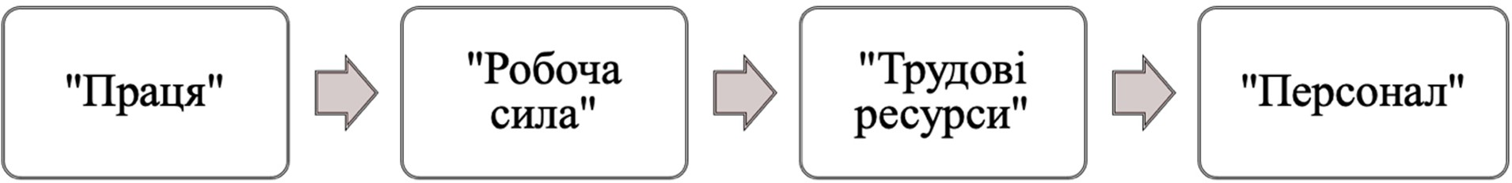

Рис. 1.1. Еволюція розвитку поняття «персонал»
Джерело: [4]

Поняття «персонал» розглядається як якісна характеристика людського ресурсу підприємства, як їх кількісне значення, а також – з процесної точки зору .
На рис. 1.2. нами систематизовано підходи до розуміння поняття «персонал».
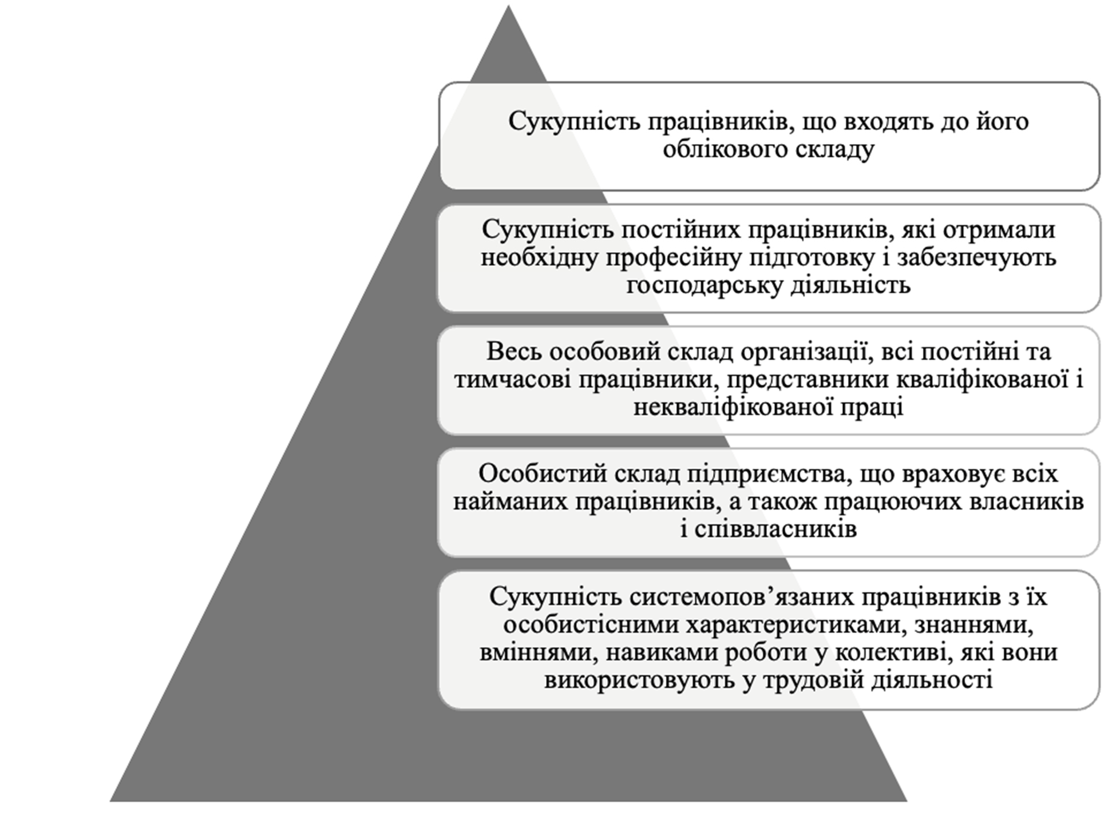

Рис. 1.2. Характеристика точок зору на поняття «персонал»
Джерело: [4-8]

Нормативно-правове поле діяльності підприємств використовує також ряд термінів, що характеризують людський ресурс суб’єкта господарювання: «працівник»; «трудовий колектив»; «облікова чисельність штатних працівників»; «бухгалтерський персонал» тощо.
З кількісної точки зору персонал має також різні трактування, наведені нами на рис. 1.3.
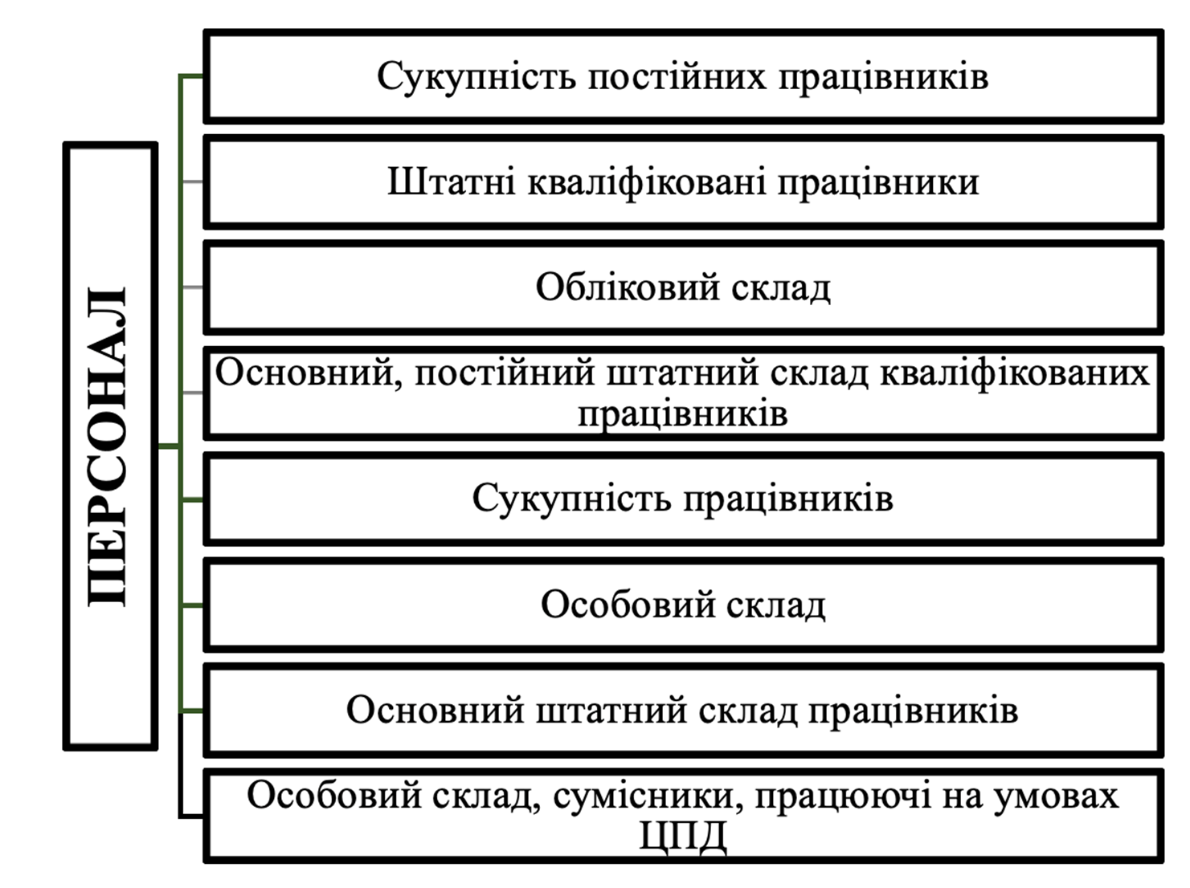
Рис. 1.3. Кількісна характеристика поняття «персонал»
Джерело: [9]

Для розкриття змісту категорії «персонал» використовуються різні класифікаційні ознаки , що представлено на рис.1.4. , опанування яких дає можливість здійснення детального аналізу процесів формування, використання та розвитку персоналу для підвищення ефективності управління ним у загальній системі менеджменту підприємства.
В умовах сучасного розвитку бізнес-середовища персонал підприємства слід розглядати як групу (команду) працівників, що забезпечують процес господарювання на основі знань, умінь, особистісних характеристик, здібностей до командної роботи тощо для досягнення стратегічних цілей та конкурентних переваг організації.
Управління персоналом, таким чином, є важливим напрямом менеджменту підприємства, що потребує системного розуміння та впровадження у реальному бізнес-середовищі.

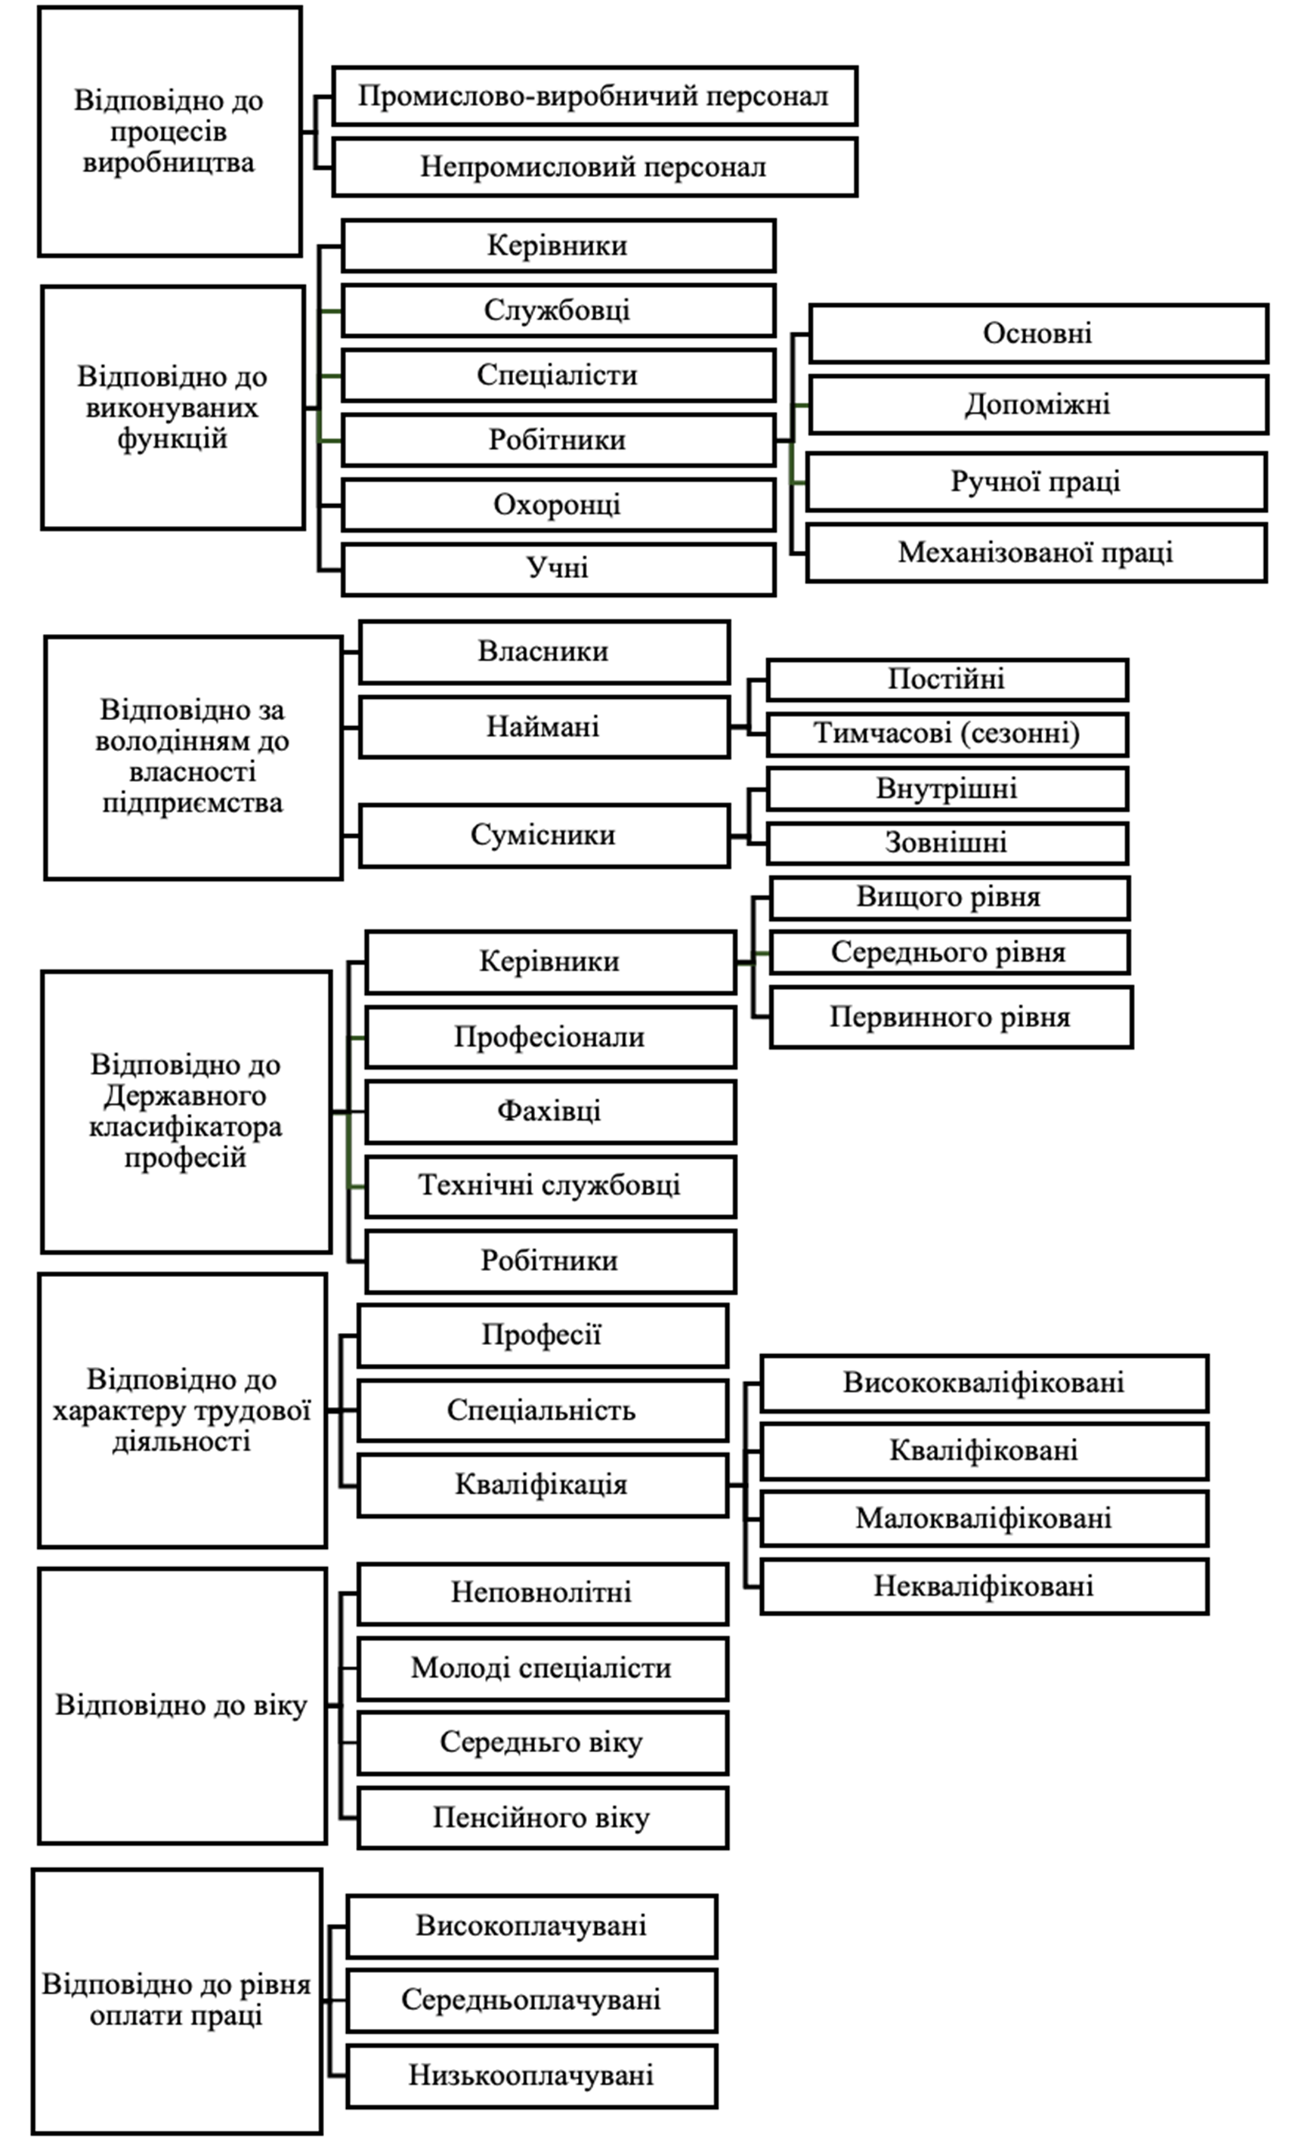

Рис. 1.4. Класифікація персоналу за різними кваліфікаційними ознаками
Джерело: [10]

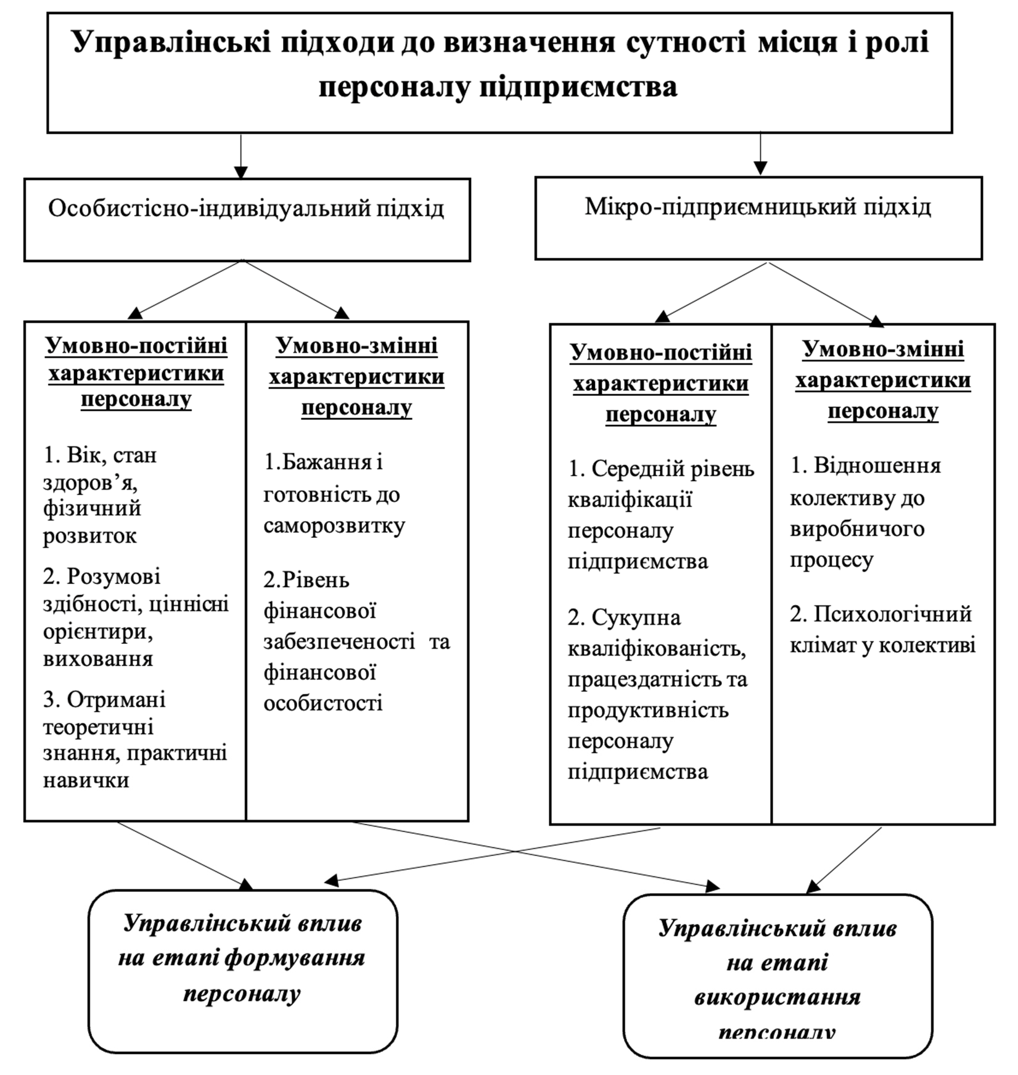

Рис.1.5. Система управлінських підходів до сутності персоналу підприємства
Джерело: [11]

Як бачимо управлінський вплив на персонал відбувається як на етапі формування, так і на етапі використання персоналу підприємства. Крім того, актуальність управління персоналом слід враховувати також у процесі відтворення людських ресурсів підприємства, що в сучасних умовах господарювання пов’язане зі складнощами інформаційно-інтелектуальних трансформацій, в тому числі - з появою штучного інтелекту [12, 14].

У теорії менеджменту довгий період панувало розуміння управління персоналом як чітке виконання функцій керівниками та підлеглими на основі визначених прав і обов'язків кожного. Тому управління персоналом, як правило, характеризувало щоденну роботу.

З часом з’являється поняття «управління людськими ресурсами», яке рядом авторів розглядається як синонім «управління персоналом». Інші ж науковці та практики розмежовують ці поняття, вважаючи, що управління персоналом більше пов’язане з оперативною щоденною діяльністю, а управління людськими ресурсами обумовлює вирішення стратегічних задач розвитку організації.
Співвідношення понять «управління персоналом» та «управління людськими ресурсами» показане нами у табл. 1.1.
З нашої точки зору, зазначена у таблиці 1.1. різноаспектність понять є досить умовною, оскільки на практиці і управління персоналом, і управління людськими ресурсами передбачає вирішення як тактичних (щоденних), так і стратегічних (довгострокових) задач, а підпорядкованість визначається розміром підприємства та його організаційною структурою.
Тож виокремимо основні чинники управлінням персоналом сучасного підприємства, серед яких:
- планування людських ресурсів (визначення потреби у персоналі у відповідності до стратегії розвитку підприємства);
- формування резерву кадрів на основі відбору кандидатів;
- формування особового складу працівників підприємства та його кадрове забезпечення;
- підписання трудового договору (контракту);
- аналіз та оцінка рівня трудової активності кожного працівника;
- забезпечення процесів ротації або звільнення за показниками результативності праці кожного працівника;
- адаптація персоналу та кар'єрний коучинг для забезпечення командної роботи;
- визначення рівня компенсацій працівникам підприємства з урахуванням внеску кожного у результати командної діяльності;
- навчання та розвиток персоналу для його компетентнісного зростання;
- формування якісного соціокультурного середовища на підприємстві з урахуванням лідерства та інклюзивності.

Таблиця 1.1

Співвідношення понять «управління персоналом» та

«управління людськими ресурсами»
\Характерні відмінності | Управління персоналом (оперативна діяльність) | Управління людськими ресурсами (стратегічний аспект)
За метою діяльності | Вирішення повсякденних проблем, які вимагають адміністративного втручання | Вирішення глобальних, довгострокових, принципово нових завдань
За типовими функціями | - підбір і розстановка кадрів;  - управління трудовою мотивацією;  - вирішення конфліктів;  - організація оцінки персоналу;  - організація оплати праці | - планування людських ресурсів;  - планування витрат на персонал в рамках загальних витрат організації;  - розвиток індивідуальних здібностей і підвищення кваліфікації
За підпорядкованістю | Заступнику директора | Директору

Сучасне розуміння процесів управління персоналом пов’язане із розвитком та оновленням традиційних підходів, що обумовлено трансформаційними змінами світового бізнес-простору в контексті інформаційно-інтелектуального розвитку. При цьому управління персоналом передбачає системний підхід до формування, використання та відтворення людських ресурсів організації на засадах адаптивності, інклюзивності, інноваційності [42].
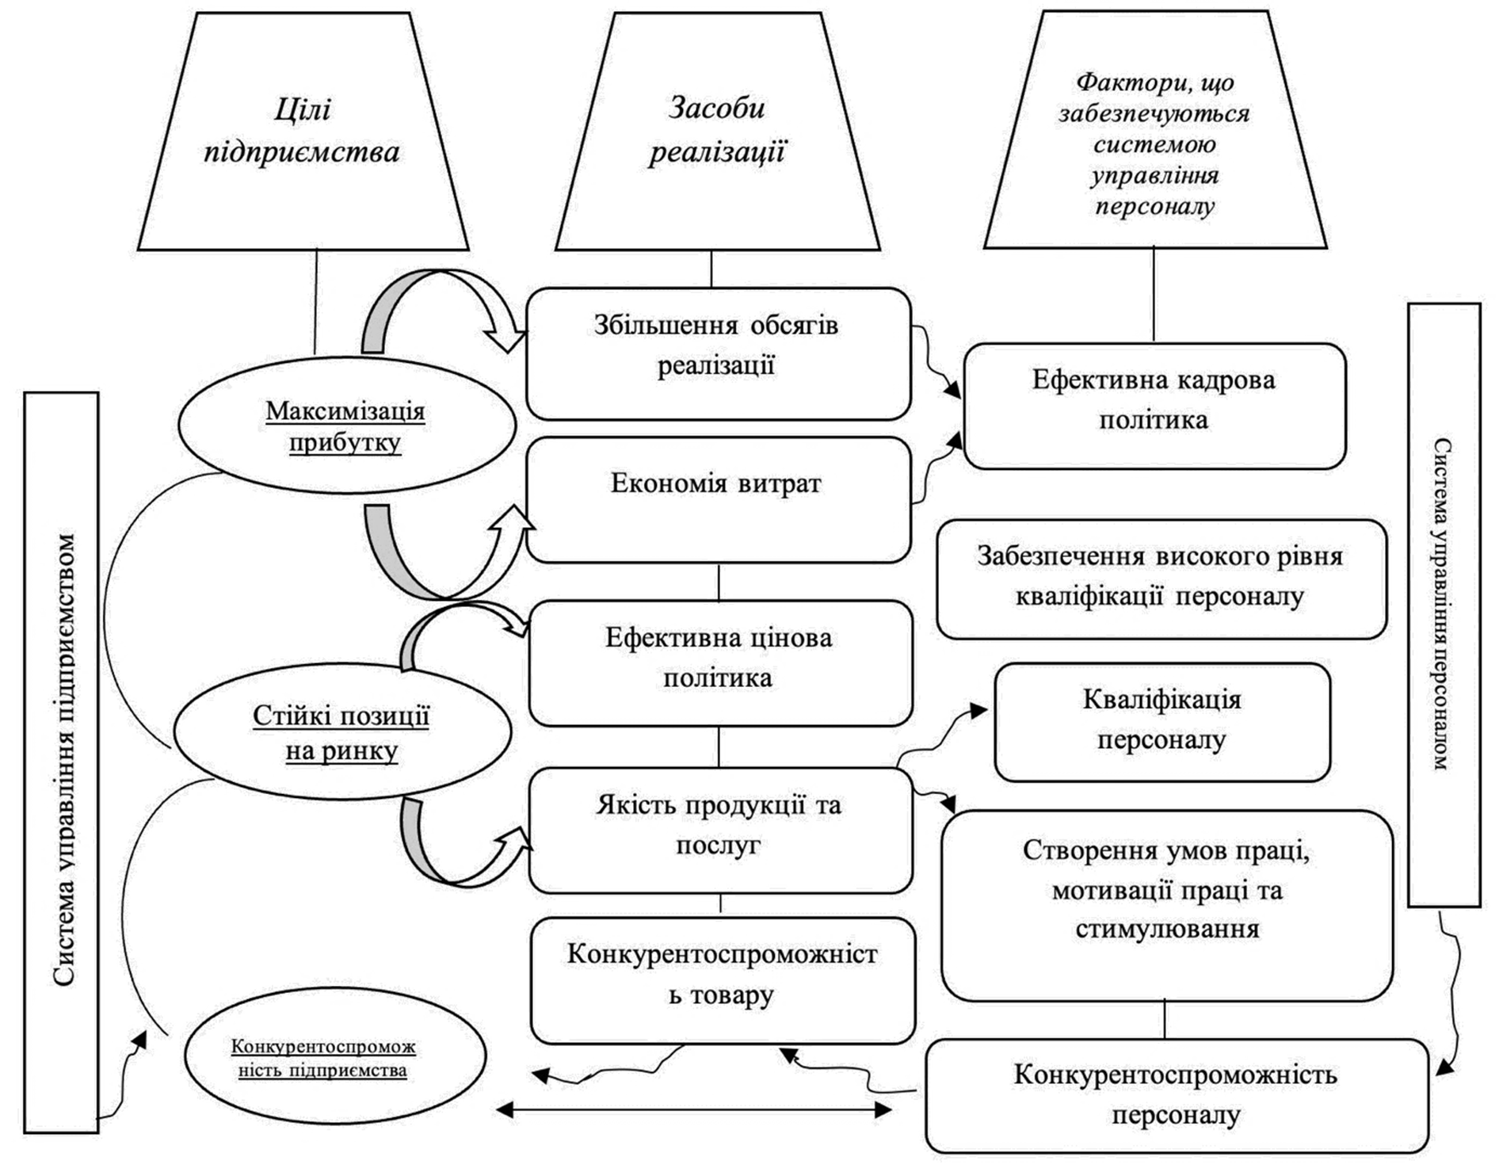
Обумовленість систем управління персоналом та управління підприємством показана нами на рис. 1.6.

Рис.1.6. Взаємозв’язок системи управління підприємством із системою управління персоналом
Джерело: [4, 41]

Таким чином, управління персоналом в сучасних умовах господарювання представляє собою підсистему загальної системи менеджменту підприємства, яка забезпечує ефективну кадрову політику в контексті досягнення високого рівня кваліфікації персоналу, створення відповідних умов праці, її мотивації й стимулювання на засадах адаптивності, інклюзивності для підвищення конкурентоспроможності підприємства та його інноваційності.

1.2. Інноваційні підходи в управлінні персоналом в умовах адаптації до сучасних викликів

Трансформаційні рушення на світовому спричинили стійкі змін для економік світу та підприємств. При цьому умови ведення бізнесу перебувають під впливом глобалізаційних, технологічних та інформаційно-інтелектуальних викликів, обумовлюючи ускладнення конкурентного середовища, що ускладняється нестачею талантів у різних сферах господарювання. Інтернет, діджиталізація, штучний інтелект тощо вимагають від підприємств удосконалення стратегій розвитку та управління. Зазначене обумовлює необхідність удосконалення принципів та технологій управління персоналом «для розуміння і побудови планів на майбутнє, оцінювання впливу і наслідків рішень, оптимізації продуктивності, підготовки до різних сценаріїв і управління талантами відповідно до корпоративних стратегій» [13, с. 307].
Серед основних сучасних викликів, що впливають на управління персоналом, слід визначити наступні:
- нестабільність ситуації та невизначеність на глобальних; регіональних; національних ринках;
- поширення цифровізації та технологій штучного інтелекту;
- швидке застарівання знань та технологій;
- негативні демографічні зрушення, нестача талантів й кваліфікованих кадрів;
- індивідуалізація суспільних та виробничих відносин, нові форми зайнятості;
- посилення ролі психології, соціології тощо у процесах виробничої діяльності, тощо [14, 16, 17, 40]
Управління персоналом в окреслених вище умовах набуває пріоритетного значення, оскільки від компетентнісного рівня співробітників залежить успіх організації, що базується на інтелектуальних, професійних та вмотивованих працівниках [41].
Саме через інноваційні ідеї персоналу відбувається впровадження інновацій у діяльність підприємства. А система управління персоналом здатна покращити кадрове забезпечення та усунути недоліки, які спричиняють недостатній розвиток співробітників, їх низьку мотивацію та залученість у справи підприємства.
Тож вважаємо, що основним завданням сучасної організації є упровадження інновацій в систему управління персоналом, що полягає у забезпеченні його ефективності.
Аналіз наукових підходів та практичної діяльності дозволяє виділити п’ять основних елементів, що відображають інноваційні підходи в управлінні персоналом.
По-перше, це послідовність та ефективність процесів найму та підбору персоналу для визначення найбільш придатних працівників на конкретні робочі місця.
По-друге, регулярність оцінки діяльності працівників підприємства для встановлення відповідності характеристик працівника та вимог роботи.
По- третє, організація навчання та розвитку співробітників для отримання нових знань і навичок, які, в свою чергу, сприятимуть інноваціям у виробництві та ефективності командної роботи.
По-четверте, удосконалення системи винагород та компенсацій для підвищення мотивації працівників до продуктивнішої роботи, створення нових ідеї, постійного розвитку, уміння ризикувати тощо.
По-п’яте, управління кар’єрою, що забезпечує системний професійний розвиток персоналу та підвищенню його кваліфікації [18].
Відповідно в системі управління персоналом слід впроваджувати інноваційні методи менеджменту, які мають бути ефективними та найменш затратними, що в свою чергу здатні позитивно вплинути на розвиток підприємства та його прибутковість.
Різноманітність та складність інноваційних проблем в управлінні персоналом пов’язані, у першу чергу, з розвитком інноваційних технологій в сучасному бізнес-просторі.
Тотальна діджиталізація та розвиток інформаційних технологій найбільшою мірою відобразилися на управлінні персоналом. А в умовах кризи значно збільшився вплив Інтернету на економіку [19, с. 116].
Відповідно до проведених досліджень, автоматизація таких завдань, як підбір персоналу; обробка резюме; ведення кадрової документації тощо сприяє зниженню витрат та прискорює процеси найму працівників. Вони стають прозорішими та менше залежать від людського фактору - це знижує ймовірність помилок й підвищує об'єктивність прийняття рішень. Штучний інтелект в управлінні персоналом, який активно впроваджується у світову бізнес-практику, стає важливим інструментом для аналізу великих масивів даних відносно персоналу. Використання штучного інтелекту, окрім іншого, дозволяє прогнозувати продуктивність, аналізувати потреби у навчанні і здійснювати персоналізовані підходи до кар'єрного розвитку працівників [20].
Сьогодні персонал-технології пов'язані з автоматизованою системою управління персоналом (АСУП) та автоматизацією робочих місць працівників, що обумовлює опанування відповідних компетентностей. Уміння працювати з Інтернет-технологіями вважається конкурентною перевагою серед працівників, що передбачає формування нових підходів й структурних перетворень.
Важливою сучасною інноваційною стратегією управління людьми в системі менеджменту організації є підхід Investors in People (Інвестори в людей). Він полягає у знаходженні оптимальної формули взаємодії менеджерів з персоналом для більш ефективного досягнення цілей підприємства та якості управління.
Ще один інноваційний підхід до управління персоналом реалізовується переважно у зарубіжних компаніях на основі посилення залученості працівників до командної роботи - high involvement approach to HRM (HIHRМ) (у перекладі – високий рівень залученості в управлінні людськими ресурсами).
У його основі - «завоювати серця і уми» співробітників на основі управління
поведінкою співробітників, їх залученням до командної роботи, потужнішої ідентифікації з організацією з урахуванням неформального групового управлінням [21, с. 12].
Для перевірки персоналу на лояльність використовується сучасна інноваційна технологія Mystery Shopping (Таємний покупець) [22], яка вже більше семидесяти років практикується у США. Таємні (анонімні) покупці перевіряють роботу організації за певним алгоритмом. Вони здійснюють реальні замовлення онлайн, аналізують цей процес й ретельно описують його у спеціальних анкетах. В результаті менеджмент підприємства виявляє найбільш вразливі місця у онлайн-продажах, визначає кваліфікаційний рівень консультантів та менеджерів по роботі з клієнтами, виявляє сильні та слабкі сторони підприємства, оцінює ефективність діючої системи та приймає управлінські рішення по удосконаленню роботи компанії, покращенню бізнес-моделі, підвищення її ефективності.
Оскільки найбільший вплив на сучасне підприємство здійснює цифрова трансформація бізнес-процесів, розглянемо їх вплив на інноваційність в технологіях управління персоналом.
Слід зазначити, що штучний інтелект (AI); великі дані (Big Data); блокчейн й віртуальна реальність суттєво змінюють управлінські підходи до підбору, розвитку, мотивації та утримання персоналу. Ці можливості обумовлюють і нові виклики – необхідність адаптації працівників до умов праці у цифровому середовищі. Дослідники зазначають, що процеси автоматизації та упровадження штучного інтелекту у професійну діяльність створюють виклики, пов’язані, переважно, зі сферою адаптації до зміни звичних процесів роботи на нові технології [23].
Тому опанування нових технологій професійної діяльності, розвиток цифрових навичок потребує підтримки системою менеджменту підприємства для подолання труднощів адаптації працівників, зниження рівня стресу та підвищення мотивації.
Важливим аспектом цифрової трансформації професійної діяльності є зміна підходів до навчання та розвитку персоналу та їх методів. Сучасні дослідження підкреслюють зростаючу роль онлайн-навчання, електронних платформ для підвищення кваліфікації та використання віртуальної реальності для тренінгів [24].
Використання таких підходів підвищує доступність навчання й дозволяє адаптувати його до індивідуальних потреб людини. При цьому важливою є адаптація освітнього контенту до різних вікових груп та соціокультурних аспектів, оскільки не всі працівники однаково сприймають інноваційні формати процесів навчання та розвитку [4, 42].
Особливої увагу в сучасних умовах діяльності займає цифровізація в контексті формування командних взаємовідносин та корпоративної культури. Дослідники зазначають, що цей вплив може змінювати командну динаміку та структуру комунікацій в організації [26]. Наприклад, нові цифрові інструменти здатні посилювати відчуження працівників в команді, або, навпаки, підвищувати їх залученість за рахунок інтерактивності процесів та їх прозорості.
Не дивлячись на зазначене, в цілому інноваційні технології управління персоналом, що впроваджуються як система технічних, соціально-психологічних, культурологічних тощо аспектів адаптації працівників, слід розглядати як значний потенціал для покращення ефективності управління персоналом в умовах сучасних змін.
Слід погодитися з авторами, які під інноваційними технологіями управління персоналом пропонують розглядати комплекс цифрових інструментів та методів, які використовуються для автоматизації, оптимізації й удосконалення управлінських процесів на сучасних підприємствах [27].
Упровадження інноваційних технологій, як свідчать успішні практики, дозволяє підвищити ефективність роботи кадрових підрозділів підприємства, сприяють його стратегічному розвитку внаслідок покращення якості управління персоналом. Окреслені інноваційні технології передбачають певний спектр цифрових рішень, які доцільно застосовувати на усіх етапах управління персоналом: від його підбору і найму до кар'єрного розвитку, залучення та утримання працівників (рис. 1.7).
Для класифікації інноваційних технологій в управлінні персоналом використаємо три основні критерії (таблиця 1.2.):
- за функціональним призначенням;
- за технологічною основою;
- за рівнем впливу на управлінські процеси.
Це дозволить полегшить їх опанувати, досліджувати та застосовувати у різних аспектах діяльності персоналу: їх адаптації, розвитку талантів, підвищенні ефективності.
Здійснений аналіз інноваційних технологій в управлінні персоналом дозволяє виокремити його основні задачі в системному розумінні. До них слід віднести:
по-перше, підвищення рівня продуктивності та трудомісткості праці;
по-друге, забезпечення ефективного навчання та розвитку персоналу в контексті адаптивності до змін;
по-третє, поліпшення соціально-трудових відносин та формування креативного середовища в команді;
по-четверте, підвищення якість трудового життя персоналу;

ІННОВАЦІЙНІ ТЕХНОЛОГІЇ
В УПРАВЛІННІ ПЕРСОНАЛОМ
Системи управління людськими ресурсами (HRIS) – комплексні програмні рішення, що інтегрують функції зберігання та обробки даних про працівників, управління кадрами, розрахунку заробітної
плати, управління пільгами та іншими адміністративними процесами.

Штучний інтелект (AI) – передбачає автоматизацію низки процесів, таких як скринінг, резюме, прогнозування продуктивності працівників, аналіз поведінкових даних, персоналізоване навчання працівників на основі їх навичок, інтересів, минулих досягнень; створення чат-ботів задля швидкого отримання відповідей або виконання рутинних завдань
Блокчейн – забезпечує високий рівень прозорості та захисту інформації про персонал, що мінімізує ризики витоку конфіденційної інформації, дозволяє створювати захищені цифрові профілі працівників

Аналітика великих даних (Big Data Analytics) – глибокий аналіз великих обсягів даних стосовно персоналу: поведінкові тенденції, ефективність працівників, задоволеність працею, ідентифікація ключових факторів успішності, прогнозування кар'єрного розвитку та оптимізація прийняття рішень
Хмарні рішення (Cloud Computing) – дозволяють зберігати та обробляти дані про персонал у віддаленому доступі, що сприяє гнучкості роботи відділів управління персоналом

Віртуальна та доповнена реальність (VR/AR) – використовуються
для навчання персоналу, моделювання робочих ситуацій і проведення тренінгів у віртуальному середовищі

Рис. 1.7. Основні інноваційні технології в управлінні персоналом
та їх характеристика
Джерело: [25, 28]

Таблиця 1. 2.
Класифікація інноваційних технологій в управлінні персоналом
та їх види
№ | Критерій класифікації | Види інноваційних технологій  в управлінні персоналом
1 | Технології управління персоналом  за функціональним призначенням | рекрутинг та відбір персоналу (автоматизація процесів підбору, відбору та найму персоналу, включаючи системи для скринінгу резюме, відеоінтерв'ю, асесмент-центри);  навчання та розвиток (платформи для онлайн-навчання, управління знаннями, організації тренінгів і розвитку навичок); управління продуктивністю (інструменти для моніторингу та оцінки продуктивності працівників, управління цілями та досягненнями);  утримання персоналу (технології для управління мотивацією, замученістю та задоволеністю працівників, включаючи опитування та аналіз рівня задоволеності працею)
2 | Технології управління персоналом  за технологічною основою | програмні рішення (інтегровані HR-платформи, додатки для управління людськими ресурсами, системи на базі ШІ); хмарні технології (хмарні сервіси для управління даними про персонал, забезпечення доступу до HR-інструментів з будь-якого місця);  аналітичні інструменти (платформи для збору, обробки та аналізу великих даних, що стосуються персоналу);  мобільні рішення (мобільні додатки для доступу до HR-сервісів, управління кар’єрними цілями та комунікаціями між працівниками)
3 | Технології управління персоналом  за рівнем впливу на управлінські процеси | операційний рівень (технології, що автоматизують рутинні та адміністративні завдання, наприклад, управління розкладом роботи, розрахунок заробітної плати); тактичний рівень (інструменти для підтримки середньострокових HR-цілей, включаючи управління талантом та розвиток кар'єри);  стратегічний рівень (системи, що підтримують довгострокове планування, управління змінами та трансформацією організаційної культури)
Джерело: [27]

по-п’яте, стимулювання творчості;
по-шосте, оптимальне використання умінь та навичок персоналу;
по-сьоме, поліпшення сприйняття необхідності інноваційного розвитку та адаптивність співробітників до нього;
по-восьме, посилення участі та лояльності працівників, згуртованості команди;
по-дев’яте, забезпечення збалансованості інтересів підприємства та працівників, їх залученості;
по-десяте, удосконалення системи компенсацій працівників в контексті їх професійної придатності та результативності.
Незважаючи на різноманітність досліджень у сфері управління персоналом, інноваційні підходи у цій підсистемі менеджменту не знайшли широкого впровадження у вітчизняному бізнес-просторі, що обумовлює актуальність обраної проблематики для підвищення адаптивності та ефективності підприємств, особливо в контексті пошуку шляхів повоєнного відновлення українських підприємств та економіки в цілому.

РОЗДІЛ 2.
ПРАКТИКА ВПРОВАДЖЕННЯ ІННОВАЦІЙНИХ ПІДХОДІВ В УПРАВЛІННІ ПЕРСОНАЛОМ ПІДПРИЄМСТВА

2.1. Загальна характеристика української компанії ДТЕК та її системи корпоративного управління
Українська компанія ДТЕК є національним лідером у сфері енергетики. Її основними напрямами діяльності є наступні:
- виробництво електроенергії вітровими, сонячними і тепловими електростанціями;
- розподіл та постачання електроенергії кінцевим споживачам;
- видобуток природного газу та вугілля;
- трейдинг енергетичних ресурсів на українському та закордонних ринках;
- надання побутових та комерційних енергетичних послуг.
Історія становлення та розвитку компанії ДТЕК наведена нами у таблиці 2.1.
У 2005 році, об’єднавши розрізнені та збиткові підприємства державної форми власності, ДТЕК була заснована для управління енергетичними активами групи SCM. За період свого існування компанія пройшла непростий шлях від регіональної структури до прибуткового національного лідера в галузі енергетики з інноваційною системою господарювання (першим в Україні почав масштабну цифрову трансформацію із залученням передових світових технологій!!!).
За свідченням генерального директора ДТЕК Максима Тімченко «ДТЕК було створено як компанію - лідера змін. Сьогодні, за 20 років, ми так само задаємо тренди в галузі, є її драйвером» [30].
Система корпоративного управління компанії ДТЕК базується на передових світових практиках, дотримуючись етичних стандартів, відповідальних бізнес-практик, провідних галузевих вимог комплаенсу.

Таблиця 2.1.
Головні події компанії ДТЕК у її становленні з 2005 по 2025 роки
Рік діяльності | Основні надбання компанії
2005 | Створено компанію ДТЕК на базі обєднання державних підприємств «Павлоградвугілля»; «Шахта Комсомолець Донбасу»; «Східенерго»; «Сервіс-Інвест».
2006 | До складу ДТЕК доєдналися підприємства: «ПЕМ-Енерговугілля»; ЦЗФ «Павлоградська»; «Курахівська».
2007 | - ДТЕК приєднався до Глобального договору ООН;  - До складу ДТЕК увійшли ЦЗФ: «Добропільська»; «Октябрська»; Моспинське ВПП;  - «Шахта Комсомолець Донбасу» вперше у власній історії видобула 3,4 млн тонн вугілля за рік й вийшла на друге місце в Україні за рівнем вуглевидобутку та продуктивності праці;  - Старт масштабної програми з модернізації генерувальних потужностей підприємства «Східенерго»;  - Рейтингові агентства Moody’s і Fitch вперше присвоїли компанії міжнародні кредитні рейтинги.
2008 | - Здійснено перший випуск облігацій внутрішньої позики на суму 500 млн грн;  - Створено компанію «Вінд Пауер» для реалізації проектів у вітроенергетиці;  - Розпочато комплексну програму з оновлення гірничошахтного обладнання з використанням високопродуктивної техніки та упровадження на шахтах компанії технології анкерного й рамно-анкерного кріплення.
2009 | - ДТЕК здобув право на експорт електроенергії до Угорщини, Румунії та Словаччини на першому в Україні аукціоні з доступу до міжнародних мереж;  - У «ПЕМ-Енерговугілля» було запущено новий сервіс дистанційного доступу промислових споживачів електроенергії до власних особових рахунків;  - Засновано корпоративний університет - Академію ДТЕК.
2010 | - Дебютний випуск єврооблігацій на суму $500 млн для залучення коштів на модернізацію виробництва та розширення бізнесу компанії;  - ДТЕК розпочав експорт електроенергії до Угорщини, Румунії, Словаччини та Білорусі;  - ДТЕК став членом європейських галузевих асоціацій EURACOAL і EURELECTRIC.
2011 | - ДТЕК став найбільшим приватним акціонером ПАТ «Київенерго», що володіє 71,8% акцій компанії;  - Фонд державного майна та ДТЕК уклали договори оренди та концесії державних підприємств «Добропіллявугілля», «Ровенькиантрацит» і «Свердловантрацит»;  - Створено компанію «ДТЕК Нафтогаз» для розвитку проектів у нафтогазовій галузі;  - Залучено рекордний для ДТЕК обсяг фінансування від банків –  $1,4 млрд для реалізації стратегічних планів розвитку компанії;  - ДТЕК — перша українська компанія в CSR Europe (найбільша європейська бізнес-асоціація, учасники якої ведуть активну роботу з розвитку корпоративної соціальної відповідальності).
2012 | - Завершено реалізацію першого п’ятирічного етапу довгострокової стратегії розвитку ДТЕК (за 2008–2012 роки у виробництво інвестовано понад $2,5 млрд.);  - Запуск турбін першої черги Ботієвської ВЕС - перший інвестиційний проект ДТЕК у відновлюваній енергетиці.  - Перше придбання вугільних активів за межами України - до складу ДТЕК увійшли підприємства: ВАТ «Шахтоуправління «Обухівська»; ВАТ «Донський антрацит»; ТОВ «Сулінантрацит» (рф).
2013 | - ДТЕК Павлоградвугілля видобув рекордні 18 млн тонн вугілля;  - Розміщено другий випуск єврооблігацій у розмірі $750 млн.;  - Інвестовано $1,3 млрд. у реконструкцію енергоблоків і модернізацію шахтного обладнання;  - ДТЕК, за оцінкою Deloitte, увійшов до ТОП-10 компаній Центральної та Східної Європи, що динамічно розвиваються;  - ДТЕК розпочав постачання газу з Європи, придбав пакет акцій «Нафтогазвидобування» - найбільшої приватної газовидобувної компанії України.
2014 | - Енергетики ДТЕК відновили електропостачання для 1,4 млн жителів у 600 населених пунктах, знеструмлених унаслідок бойових дій;  - Ботієвська вітроелектростанція вийшла на проектну потужність, стала найбільшою в Україні та увійшла до п’ятірки найбільших вітропарків Центральної та Східної Європи;  - ДТЕК завершив процес реформування системи управління бізнесом, розпочатий 2011 року. Створено керівну компанію ДТЕК і три операційні компанії: ДТЕК Енерго (управління активами у вуглевидобутку, тепловій енергетиці та дистрибуції електроенергії); ДТЕК ВДЕ (альтернативна енергетика) та ДТЕК Нафтогаз (видобуток природного газу).
2015 | - «Нафтогазвидобування» ввело у експлуатацію найглибшу у Східній Європі газову свердловину (6750 м) і досягло найвищого показника з видобутку газу за всю історію компанії та приватного газовидобутку України;  - ДТЕК Енерго досягла домовленості про реструктуризацію єврооблігацій на $200 млн, термін погашення яких припадав на квітень 2015 року;  - Проект «Енергоефективні школи» здобув гран-прі всеукраїнського конкурсу «Найкращі соціальні проекти України»;  - У межах конкурсу міні-грантів «Місто своїми руками» реалізовано 140 проектів у 15 населених пунктах.
2016 | - «Нафтогазвидобування» видобуло рекордні 1,6 млрд куб. м природного газу;  - Досягнуто домовленості з власниками єврооблігацій і банками-кредиторами про довгострокову реструктуризацію кредитного портфеля компанії;  - Гірники шахти ім. Героїв Космосу встановили історичний рекорд: видобуто 3 млн тонн вугілля;  - Уперше у світі шахтарі Павлоградвугілля подолали унікальне геологічне порушення з перепадом пласта в 300 м - Богданівський скид;
2017 | - ДТЕК вивів з управління підприємства, що розміщені в зоні проведення АТО;  - Із фінансовими інститутами укладено угоду про довгострокову реструктуризацію позик ДТЕК Енерго;  - Академія ДТЕК уклала меморандум із бізнес-школами INSEAD (Франція) та IE Business School (Іспанія) про розроблення та впровадження спільних освітніх програм в Україні;  - ДТЕК реалізував перший проект у геліоенергетиці, що дав змогу сформувати довгострокове бачення розвитку у цьому сегменті;  - За результатами досліджень привабливості роботодавців, проведених міжнародною аудиторською компанією EY, ДТЕК увійшов до топ-10 найкращих в Україні;  - ДТЕК підписав угоду про співробітництво з Climate Bonds Initiative;  - ДТЕК Придніпровська ТЕС здійснила переведення енергоблоків № 7-8 з антрацитових марок вугілля на газові;  - Загальні збори акціонерів ПрАТ «Київенерго» ухвалили рішення про реорганізацію бізнесу через створення двох компаній;  - ДТЕК Енерго придбав ТОВ «Корум Дружківський машинобудівний завод»; ТОВ «ІТЦ «Гірничі машини»; 61,2 % акцій ПрАТ «Світло Шахтаря»;  - Міністерство освіти і науки України затвердило 12 стандартів професійно-технічної освіти, що були розроблені ДТЕК.
2018 | - ДТЕК створив операційний холдинг ДТЕК Мережі;  - ДТЕК ВДЕ уклав контракт з General Electric на будівництво двох черг Приморської вітроелектростанції (200 МВт), розпочав будівництво Нікопольської СЕС (200 МВт) у партнерстві з китайською компанією СМЕС і будівництво Орлівської ВЕС у партнерстві з данською компанією Vestas;  - У ДТЕК створено функцію управління інноваціями;  - ДТЕК розпочав трансформацію корпоративного університету в інноваційну освітню бізнес-платформу Academy DTEK.
2019 | - ДТЕК уперше в історії українського бізнесу розмістив спеціалізовані цінні папери для розвитку відновлюваної енергетики. 325 млн євро було залучено виключно на наявні та майбутні проекти ДТЕК ВДЕ;  - У межах реформи ринку електроенергії України ДТЕК розмежував функції розподілу та постачання електроенергії. Створено операційний холдинг D.Solutuons, що розвиває бізнес із постачання електроенергії, газу й енергоефективних рішень;  - D.Solutions одним із перших на ринку електричної енергії України створив роздрібний бренд — YASNO, для розвитку роздрібного бізнесу з продажу енергопродуктів;  - ДТЕК створив компанію D.Trading, що відповідає за розвиток оптової торгівлі енергоресурсами в Україні та на зовнішніх енергоринках, роботу з великими клієнтами;  - ДТЕК ВДЕ розпочав будівництво найбільшої в Україні Покровської СЕС;  - ДТЕК придбав контрольні пакети акцій Одесаобленерго та Київобленерго.  - ДТЕК Нафтогаз став переможцем державних аукціонів із розробки нафтогазових родовищ. Компанія придбала ліцензії на розробку Світанково-Логівської та Зіньківської площ;  - Academy DTEK визнано найкращою бізнес-школою світу в категорії «Корпоративна відповідальність» за версією Global CCU Awards;  - Компанія завершила будівництво Орлівської та Приморської ВЕС, Нікопольської та Покровської СЕС, а портфель проєктів ДТЕК у відновлюваній енергетиці досягнув 1 ГВт;  - ДТЕК Мережі побудував один із найсучасніших енергооб'єктів в Україні — підстанцію «Наддніпрянська»;  - ДТЕК встановив 12 станцій швидкісної підзарядки електромобілів.
2020 | - ДТЕК приєднався до нової глобальної Платформи Всесвітнього економічного форуму із боротьби з коронавірусом COVID-19. Для захисту здоров'я працівників роботу переведено у спеціальний режим;  - ДТЕК ВДЕ отримав від Climate Bond Initiative нагороду Green Bond Pioneer Award за дебютний випуск зелених облігацій;  - ДТЕК став першою компанією в Україні, яка ввійшла до Асоціації Hydrogen Europe, що об'єднує лідерів у сфері застосування водневих технологій у Європі;  - ДТЕК першим в Україні розпочав будівництво промислової системи накопичення енергії.
2021 | - ДТЕК Нафтогаз впровадив інтегровану систему цифрових двійників родовищ;  - ДТЕК запустив першу в Україні промислову систему накопичення енергії;  - ДТЕК розпочав будівництво першої черги Тилігульської ВЕС;  - Academy DTEK та Мережа Глобального договору ООН в Україні підписали Меморандум про співпрацю.
2022 | - ДТЕК долучився до створення Американського університету в Києві;  - 24 лютого 2022 року ДТЕК почав працювати в умовах повномасштабного вторгнення росії в Україну  - Група ДТЕК організувала евакуацію понад 2 000 співробітників і членів їхніх сімей із зони бойових дій;  - ДТЕК надав медикам і військовим безкоштовну електроенергію на 137 млн грн;  - ДТЕК направив на гуманітарні цілі та підтримку армії 800 млн гривень;  - 18 травня фахівці ДТЕК Київські регіональні електромережі на 100% повернули світло у Київську область, звільнену від окупантів 2 квітня 2022 року. Енергетики доклали максимум зусиль аби роботи були виконані за 45 днів, а не 60, як було анонсовано раніше;  - Група ДТЕК інвестувала у відновлення електромереж Київської області 300 млн грн;  - ДТЕК інвестував під час війни у видобуток українського газу.  - ДТЕК Нафтогаз на відкритому аукціоні придбали право розробки двох газових площ в Полтавській області за 1,3 млрд грн.;  - У вересні-грудні 2022 року підприємства ДТЕК Енерго зазнали 22 російських атак;
2023 | - Трифонівська СЕС відновила генерацію електроенергії після деокупації;  - ДТЕК залучив KPMG для документування контролів міжнародної допомоги на відновлення зруйнованої війною енергетичної галузі України”;  - ДТЕК ВДЕ розпочав підготовку до реалізації проєкту Полтавської ВЕС на території Глобинської міської територіальної громади;  - ДТЕК виграв суд проти росії по кримських активах;  - ДТЕК запустив в роботу нову вітроелектростанцію на півдні України;  - Група ДТЕК і Vestas 4 грудня 2023 року підписали Меморандум про взаєморозуміння щодо завершення будівництва найбільшої у Східній Європі вітрової електростанції – проекта, який підтримують Європейська комісія та уряди України і Данії. Встановлена потужність Тилігульської ВЕС складе 500 МВт, загальний обсяг інвестицій в проєкт перевищать 650 млн євро.
2024 | - ДТЕК розпочав реалізовувати перші проєкти у сфері енергетики за межами України. Два проєкти в Румунії — вітрова («Руджиноаса») та сонячна («Глодень» ) електростанції — є першими в європейському портфелі компанії, який в майбутньому розшириться на Італію, Польщу, Румунію та Хорватію;  - ДТЕК ВДЕ почав розробку містобудівної документації для реалізації проекту Полтавської ВЕС;  - ДТЕК долучився до спільного з Польщею проекту зі систем зберігання енергії;  - ДТЕК DRI завершив придбання проекту акумуляторної електростанції потужністю 133 МВт у Польщі;  - ДТЕК розширив портфель відновлюваної енергетики в Румунії;  - ДТЕК інвестував €140 млн в установки зберігання енергії для посилення енергетичної безпеки України;  - ДТЕК отримав першу партію скрапленого газу зі США.
2025 | - ДТЕК анонсував 450 мільйонів євро інвестицій в будівництво Тилігульської вітроелектростанції - найбільший інвестиційний проєкт з початку повномасштабного вторгнення.

Аналізуючи таблицю 2.1. нами виділено принципово важливі події у становленні компанії ДТЕК, що пов’язані з інноваційністю й управлінням персоналу, які будуть більш деталізовані у п. 2.1.
Розглянемо структуру корпоративного управління групи компаній ДТЕК (рис. 2.1.), систему якого визначають принципи інформаційної відкритості та прозорості.
Система знаходиться у процесі постійного розвитку під впливом змін, які характеризують сучасний світовий та вітчизняний бізнес-простір. Логічно поділено функції оперативного управління і стратегічного планування, що дозволяє рівнозначно розвивати як наявні, так і нові напрями діяльності компанії у відповідності з її стратегією розвитку й шляхами досягнення цілей ESG-стратегії.
Очолює діяльність материнська компанія Групи ДТЕК (DTEK B.V.), яка є зареєстрованою у Нідерландах. Ця управлінська структура визначає стратегічні напрями розвитку та здійснює методологічну підтримку операційним холдингам.
Вищим органом управління компанії ДТЕК є загальні збори акціонерів, які приймають рішення по затвердженню результатів діяльності компанії, розподілу та виплаті дивідендів, призначенню кандидатур на посади членів наглядових рад операційних холдингів.
У підпорядкуванні загальних зборів акціонерів знаходиться правління, яке є колегіальним виконавчим органом, який функціонує для забезпечення єдиного підходу в контексті стратегічних пріоритетів та питань, що враховують інтереси усіх напрямків діяльності компанії.
DTEK B.V.
ОПЕРАЦІЙНІ ХОЛДИНГИ
DTEK RENEW-ABLES B.V.

DTEK OIL&GAS B.V.
ПРАВЛІННЯ
D.TRAD-ING B.V.
ЗАГАЛЬНІ ЗБОРИ АКЦІОНЕРІВ
DTEK ENERGY B.V
DTEK GRIDS B.V.
D.SOLU-TIONS B.V.
Наглядова рада
Наглядова рада
Наглядова рада
Наглядова рада
Наглядова рада
Наглядова рада
Правління
Правління
Правління
Правління
Правління
Правління
Рис. 2.1. Організаційна структура корпоративного управління
компанії ДТЕК
Джерело: офіційний сайт ДТЕК [30]
Правління здійснює управління та координацію діяльності операційних холдингів, які є материнськими холдингами для відповідних компаній в Україні. Їх шість: DTEK ENERGY B.V, DTEK RENEWABLES B.V., DTEK OIL&GAS B.V., DTEK GRIDS B.V., D.TRADING B.V., D.SOLUTIONS B.V.
У кожного операційного холдингу є наглядова рада, яка є наглядовим органом, що здійснює стратегічне планування і контроль за менеджментом, затверджує та переглядає результати діяльності холдингів, а також визначає ключові показники ефективності. Вже більше десяти років в компанії застосовується практика залучення до наглядових рад незалежних директорів.
Колегіальним виконавчим органом кожного холдингу є правління, які знаходять під безпосереднім керівництвом наглядових рад та відповідають за реалізацію стратегії розвитку відповідного холдингу та уточненням його поточної діяльності.
Для забезпечення найкращих стандартів корпоративного управління та зміцнення антикорупційних зусиль у 2024 році кампанія ДТЕК створила незалежну Консультативну раду. Завдяки присутності у ній світових лідерів державного і приватного секторів економіки надаються рекомендацій стратегічного характеру генеральному директору і вищому керівництву. Це дає можливість виходити на нові ринки, ставати прикладом корпоративної досконалості, впроваджувати найвищі стандарти управління та запобіжні заходи проти корупції (членство в Ініціативі партнерства проти корупції (PACI) Всесвітнього економічного форуму).
Важливим елементом корпоративної стратегії ДТЕК є управління ризиками, яке системно розвивається та удосконалюється для своєчасного виявлення ризиками та управління ними. Це забезпечує швидке реагування на внутрішні та зовнішні виклики – при цьому зберігаючи результативність та ефективність діяльності компанії.
Серед основних принципів ризик-менеджменту в компанії:
- своєчасність виявлення, оцінки та управлінням ризиками і можливостями;
- урахуванням виявлених ризиків, можливостей та встановленого ризик-апетиту при прийнятті управлінських рішень;
- business continuity management - забезпечення системи управління безперервністю ведення бізнесу;
- побудова ефективної системи страхового захисту компанії від ризиків.
Корпоративна система управління компанією ДТЕК приділяє серйозну увагу питанням комплаєнсу і корпоративної етики, що характеризує її як ефективну конкурентоспроможну сучасну практику, діяльність якої відповідає передовим міжнародним нормам.
Етичне ведення бізнесу відповідно до чинних регуляторних вимог та юрисдикцій, є принциповим для дотримання них кожним працівником. При цьому значна увага приділяється побудові та зміцненню комплаєнс-культури, чому сприяє підтримка ініціатив наглядовими радами та керівництвом операційних холдингів. В компанії не допускається порушень режимів економічних санкцій у питаннях дотримання антикорупційних стандартів. У 2018 році була затверджена оновлена Антикорупційна програма, що відповідає міжнародним стандартам управління корупційними ризиками з урахуванням сертифікації ISO 37001:2016 «Менеджмент протидії корупції», антикорупційного законодавства України й міжнародних актів по боротьбі з корупцією екстериторіальної дії (в тому числі FCPA і UKBA). А ризики, пов’язані з перевіркою ділових партнерів, враховують рекомендації Transparency International і World Economic Forum. На систематичній основі також перевіряються усі контрагенти щодо санкційних обмежень їх діяльності.
У ДТЕК функціонує «Лінія Довіри» та проводяться навчальні комплаєнс-тренінги для працівників на регулярній основі, що є необхідним елементом системи управління персоналом в умовах розвитку сучасного бізнес-простору.

2.2. Аналіз впровадження інноваційних підходів до управління персоналом на підприємстві ДТЕК.

З перших днів існування ДТЕК головний акцент в управлінні був зроблений на людей, які розглядалися як «єдина надійна конкурентна перевага» [31], що забезпечує енергію розвитку та прогрес компанії. Така стратегія обумовила те, що підприємство досягло лідерських позицій на ринку України у галузі енергетики.
Загальна характеристика людського ресурсу компанії представлена нами у таблиці 2.2.
Таблиця 2.2.
Загальні показники персоналу компанії ДТЕК (2025 рік)
Показник | Величина показника
Загальна кількість працюючих, осіб | 55000
Гендерний розподіл:  жінок, %  чоловіків, % | 26  74
Середній вік працівників, років | 43
Джерело: [31]

В контексті проблематики дослідження даної роботи слід підкреслити визначення, що міститься на офіційному сайті компанії: «Працювати в ДТЕК – означає бути частиною інноваційних змін і відкриттів. Ми об'єднали 55 тисяч професіоналів своєї справи, які спільно реалізують амбітні завдання для прогресу…» [30]. Знаходження у колі однодумців та професіоналів дозволяє реалізувати лідерські якості і таланти, розвиватися професійно та отримувати нові знання, створювати команду, об’єднану однією мрією та метою з можливістю втілення ідей, що змінюють на краще своє підприємство, місто, країну.
Працівники компанії – відповідно до управлінської стратегії – об'єднані спільними цінностями, серед яких:
- професіоналізм,
- згуртованість,
- відповідальність,
- відкритість,
- клієнтоорієнтованість
- прагнення удосконалюватися.
Тому ініціативи співробітників заохочуються, а з боку кадрового менеджменту здійснюється допомога для втілення ідей працівників, які роблять їх життя кращим.

За роки існування компанії:
- її партнерами стали 18 провідних технічних університетів України;
- серед працівників проведено 74 конкурси професійної майстерності;
- на підприємствах групи компаній ДТЕК функціонує 7 профільних шкіл;
- проведено навчання внутрішніми тренерами інженерно-технологічних працівників (17485 фактів) і робітників (25 748 фактів);
- 10247 фактів навчання робітників зовнішніми тренерами;
- 36806 співробітників компанії пройшли електронні та відеокурси;
- 32341 працівник операційних компаній навчались за професійними програмами;
- 763 керівника та менеджерів середньої ланки підвищували кваліфікаційний рівень завдяки навчанню за спеціальними програмами.
Разом 58166 фактів навчання та розвитку (усіма формами) було здійснено за роки існування ДТЕК [30-34].
Вважаємо, що головним інноваційним надбанням компанії стало створення у 2010 році корпоративного університету Academy DTEK – освітню платформу, яка визнана однією із найкращих у світі [32].
Місія Академії полягає у прагненні надійного партнерства у постійному професійному та особистісному розвитку кожного протягом життя. Розвиваючи освітню систему України з вірою у те, що чим більше людей будуть мати сучасну освіту, тим швидше економічна система України досягне рівня життя й розвитку провідних країн світу.
У таблиці 2.3. нами систематизовано основні цінності, що покладені в основу діяльності Академії. Вважаємо, що система цих цінностей передбачає потужний розвиток кожного, яка є запорукою інноваційного зростання будь-якого суб’єкта господарювання.
Таблиця 2.3.
Система цінностей корпоративного університету Academy DTEK
№ | Цінність | Опис
Цінність 1 | професіоналізм | Наявність у співробітників глибоких професійних знань, відповідального та сумлінного ставлення до обов’язків, якісне та своєчасне виконання поставлених завдань. Досягнення найкращих результатів за рахунок оптимального використання людських, природних та фінансових ресурсів
Цінність 2 | згуртованість | Командний дух, єдність, згуртованість. Тільки в команді досягнення високих результатів діяльності. Разом працювати і відпочивати. Загальний потенціал розвитку компанії залежить від багатогранності досвіду та знань кожного працівника. Об’єднує усіх ідея і мета, прагнути до якої слід рівною мірою, підтримуючи та розуміючи один одного.
Цінність 3 | відповідальність | Діяльність будується на розумінні, що усі зусилля повинні відповідати інтересам суспільства. Відповідальність за якість роботи, дотримання корпоративних норм, виконання свої обов’язків, ощадливе використання ресурсів й чистота довкілля. Відповідальність за тих, хто робить компанію успішною – працівників.
Цінність 4 | відкритість | Відкрите інформування співробітників, партнерів, акціонерів, інших зацікавлених сторін про важливі аспекти розвитку компанії, що є основою довірчої співпраці. Принципи діяльності мають бути зрозумілими для співробітників та партнерів.
Цінність 5 | прагнення удосконалюватися | Створення умов для розвитку талантів й здібностей співробітників, впровадження найперспективніших технологій, удосконалення управлінських процесів. Вселяти впевненість у співробітників, що розвиваючи бізнес, робиться внесок в успішний розвиток України.
Цінність 6 | клієнтоорієнтованість | Побудова відносин довіри й партнерства з клієнтами, надаючи якісні освітні послуги й сприяючи особистісному безперервному професійному зростанню.

Відзнаки, що отримала Академія за 14 років свого існування вражають:
- 2019 рік - визнана найкращим корпоративним університетом світу у номінації «Корпоративна соціальна відповідальність» (Global CCU);
- 2019 рік - отримала статус підтвердженого партнера HRCI, вступивши до міжнародної асоціації бізнес-освіти CEEMAN;
- 2018 рік - зайняла перше місце на всеукраїнському конкурсі HR Brand.
Завдяки Academy DTEK була налагоджена власна система відбору і розвитку майбутніх лідерів компанії, які закривають 80% внутрішніх менеджерських вакансій.
Інноваційні підходи, нестандартні форми навчальних проектів, закордонні практики на передових компаніях світу – це базові елементи функціонування корпоративного університету.
Завдяки розумінню, що еволюціонувати можливо тільки при наявності висококваліфікованих та мотивованих співробітників, компанія вивчає успішні освітні практики світу з метою адаптації й використання його на ринку України. Для реалізації зазначеного Academy DTEK співпрацює з такими міжнародними бізнес-школами, як INSEAD, IE Business School та Stanford University.
Для системного навчання працівників робітничих професій у 2013 році було створено 10 філій Академії.
З 2014 року Академія ділиться на ринку бізнес-світи своїми надбаннями і практиками з іншими підприємствами, які стають її клієнтами та партнерами. Серед них: ПУМБ, Київстар, VISA, Кернел, Фармак, МХП та інші.
Відкритою освітньою платформою Академія стала завдяки реалізації освітніх проектів для топ-менеджменту, фахівців з управління персоналом (HR-менеджерів), розвитку Hi-Po (High Potential – це співробітники з великим потенціалом до лідерства, які вирізняються з поміж інших високим професіоналізмом, ініціативністю, бажанням розвиватися, здатністю швидко адаптуватися до змін тощо).
Сьогодні Академія свій головний фокус вбачає у розвитку клієнтоорієнтованої та інноваційної культури у таких сучасних напрямах як: D.Client School; ID School; Executive education: Energy of Innovation; «Сила комунікацій»; діджитал-програмі DX School; «Ефективний керівник: Pre-MBA»; Change Energy.
Експерти Академії надають якісні, інноваційні знання не тільки працівникам компанії, а й зовнішнім клієнтам приватного та державного секторів економіки, діляться потужним постіндустріальним досвідом ДТЕК.
На даний момент часу Academy DTEK це:
- 300 експертів;
- 187 навчальних програм;
- 276000 студентів (здобувачів освіти);
- 14000 заходів;
- 84 партнери.
Важливого значення з точки зору управління персоналом має заснований у 2018 році молодіжний рух ДТЕК, який готує молоде покоління до майбутньої професійної діяльності – профорієнтація!!! Кількість учасників – понад 800 молодих осіб, які пропонують, розробляють та впроваджують запропоновані ними проекти.
Основними напрямами діяльності Молодіжного руху є:
  - Соціальний рух, який пов'язаний із участю молоді у соціальних програмах та проектах таких як, наприклад корпоративне волонтерство, благоустрій міста, облаштування підприємств тощо;
  - Інноваційний виробничий рух займається питаннями впровадження нових ідей для удосконалення виробничих процесів, а також участю у інноваційних проектах та процесах;
  - Спортивний рух спрямований на підтримання здорового способу життя (наприклад, корпоративні забіги, футбол тощо);
  - Культурний рух орієнтований на організацію заходів культури на підприємстві;
  - Освітній рух займається розробкою освітніх програм для молоді, наставництво, передача знань та досвіду тощо.
Молодіжний рух ДТЕК дозволяє уже сьогодні прогнозувати майбутній людський ресурс компанії, що є важливою функцією усієї управлінської системи і особливо – системи управління персоналом на інноваційних засадах.
Базуючись на інноваційних засадах розвитку компанії та якісному управлінню персоналом, ДТЕК сформулювало НОВУ СТРАТЕГІЮ 2030 [33].
Вона ставить нові амбітні цілі у відповідь на глобальні виклики для забезпечення інтересів усіх зацікавлених сторін – співробітників, клієнтів, партнерів, місцевих громад, суспільства, держави. Слід звернути увагу, що співробітники, як і з початку існування компанії, залишаються у пріоритеті, розглядаючись як основний ресурс компанії.
Група ДТЕК планує у новому десятилітті «зосередиться на проектах в газовидобувній галузі, ВДЕ, трейдингу і розподільних мережах. Компанія планує розвивати культуру відкритих інновацій та перейти з постачальника енергії в постачальника рішень й інтегратора нових технологій» [33] .

Новою стратегією розвитку передбачаються такі фундаментальні зміни у бізнесі і культурі компанії:
по-перше, лідерство у конкурентному ринковому середовищі на основі впровадження нових технологій та інновацій;
по-друге, трансформація у екологічний, ефективний та технологічний бізнес;
по-третє, диверсифікація у газ, ВДЕ, трейдинг та розподільчі мережі;
по-четверте, клієнтоцентричність, що передбачає визначальну роль клієнта, перехід від постачальника енергії до постачальника рішень й інтегратора нових технологій;
по-п’яте, міжнародна експансія через інтеграцію з європейською енергосистемою, активний розвиток ВДЕ та трейдингу у ЄС.
Як бачимо, перспективний розвиток групи компаній ДТЕК передбачає – у першу чергу – стале якісне зростання людського ресурсу компанії, що обумовлене ефективним управлінням персоналу, яке неможливо здійснювати сьогодні і у перспективі без використання інноваційних технологій менеджменту.
Підтвердженням зазначеного є те, що у рамках сучасного підходу до ведення бізнесу компанія впроваджує ESG-стратегію (Environmental - екологія; Social – соціальний розвиток, Governance – корпоративне управління) як інтегрований принцип розвитку, який дозволяє як збільшити економічну ефективність, так і підвищити репутацію, залучивши відповідальних інвесторів.
ESG-стратегія ДТЕК включає Цілі сталого розвитку ООН у сфері управління персоналом (цілі 3, 4, 5, 8). Розглянемо їх.
Ціль 3 - міцне здоров’я та благополуччя. Увага компанії до питань охорони здоров’я, забезпечення доступу усіх співробітників до якісної та своєчасної медичної допомоги. Для працівників та їх сімей реалізуються лікувально-оздоровчі програми, а також надається добровільне медичне страхування; системно реалізуються заходи з охорони праці; здійснюється пропаганда здорового способу життя, відповідального ставлення до свого здоров’я.
Ціль 4 – якісна освіта. Підтримується низка проектів, які спрямовані на підвищення доступу до освіти. Реалізуються освітні програми для внутрішніх та зовнішніх зацікавлених сторін. Співробітники мають можливість безкоштовного навчання у Академії ДТЕК для розвитку своїх професійних компетенцій.
Ціль 5 – гендерна рівність. В компанії надаються рівні умови усім співробітниками для розкриття власного потенціалу й розвитку кар’єри незалежно від гендерних аспектів.
Ціль 8 – гідна праця та економічне зростання. Компанія сприяє повній зайнятості працівників, їх гідній праці, забезпечує надійні та безпечні умови праці.
У 2020 році як потужний інноватор в управлінні персоналом ДТЕК визнаний одним із кращих роботодавців України. На основі опитування 1000 респондентів із досвідом роботи у різних галузях (щорічне дослідження Best Employer Survey, яке проводять фахівці аудиторської компанії EY Ukraine) отримано наступні показники:
- імідж компанії на ринку праці (66% відповідей респондентів);
- рівень заробітної плати (66%);
- особистісне та професійне зростання (62%);
- кар'єрний ріст (59%);
- корпоративна культура (55%) [34].
В цілому слід підсумувати, що компанія ДТЕК очолює рейтинг успішних вітчизняних компаній завдяки системному, своєчасному урахуванню важливості інноваційного розвитку на засадах адаптивності до змін, де головним ресурсом виступають люди – працівники. Особистісні та професійні компетенції персоналу постійно розвиваються, посилюється мотивація та залученість до командної справи, що дозволяє оптимально досягати амбітних стратегічних задач.
РОЗДІЛ 3.
ШЛЯХИ ПІДВИЩЕННЯ ЕФЕКТИВНОСТІ ВПРОВАДЖЕННЯ ІННОВАЦІЙНИХ ПІДХОДІВ В УПРАВЛІННІ ПЕРСОНАЛОМ СУЧАСНОГО ПІДПРИЄМСТВА

3.1. Впровадження комплексного підходу до стратегії управління персоналом в умовах цифровізаційних викликів
Аналіз сучасних інноваційних технологій в управлінні персоналом, здійснений у розділі 1 та при оцінці діяльності компанії ДТЕК у розділі 2, дозволив усвідомити їх важливість для менеджменту господарюючого суб’єкта в умовах сучасних викликів.
Оцінка діяльності компанії ДТЕК показала, що без інтеграції інноваційних технологій в процеси кадрового менеджменту досягти високої ефективності роботи неможливо. Але при цьому слід враховувати в управлінні персоналом виникнення певних труднощів. У таблиці 3.1. нами здійснено аналіз переваг та викликів впровадження інноваційних технологій в управління персоналом сучасного підприємства.
Аналіз таблиці 3.1. та особливості впровадження інноваційних технологій у реальному бізнес-просторі обумовлюють важливість розробки та упровадження стратегій управління персоналом, які здатні мінімізувати ризики та посилити використання окреслених нами можливостей. Цього можна досягти лише за рахунок комплексного підходу з урахуванням управління змінами, питань безпеки даних, ефективних навчання та адаптації персоналу до змін. Тільки за таких умов можливе повне розкриття потенціалу кожного працівника, його залученості до командної роботи в умовах адаптації до викликів цифровізаційно-інтелектуального світу.
Слід зауважити, що саме якість адаптації до викликів обґрунтовує конкурентоспроможність підприємства у реальному бізнес-середовищі. Зауважимо, що процес адаптації представляє собою поступове входження працівника у командну роботу підприємства на основі засвоєння норм, цінностей тощо, які зазвичай формуються корпоративною культурою. Особливістю адаптації працівників в умовах цифровізації є те, що цей процес стосується не тільки опановування інноваційних технологій, а й комунікаційних змін, тайм-менеджменту, командних аспектів діяльності тощо.
Таблиця 3.1.
Переваги та виклики впровадження інноваційних технологій
в управління персоналом на підприємстві
переваги | виклики
Підвищення продуктивності й ефективності роботи.  Через процеси автоматизації рутинних завдань з використанням таких технологій як HRIS й AI-інструментів, менеджери з управління персоналом скорочуватимуть час та більшу увагу приділяють вирішенню стратегічних задач управління. При аналізі значних обсягів інформації використання Big Data та AI, прийняття управлінських рішень є більш швидким та точним. | Сприйняття і опір змінам.  З боку працівників можливий опір змінам через складність впровадження інноваційних технологій, страх втратити роботу або зниження значущості їх професійної ролі на підприємстві.  Психологічні бар’єри (страх, тривога, вигорання тощо) є пов’язаними із необхідністю освоєння змін й трудових навичок, які традиційно використовувалися у робочих процесах
Покращення якості найму й навчання.  Рекрутинг за рахунок використання AI-технологій та скринінгу резюме є більш точним.  Використання технологій VR і AI у інтерактивному навчанні сприяє кращому засвоєнню навчального матеріалу та підвищенню швидкості та якості адаптації працівників до діяльності під впливом сучасних викликів. | Проблеми з інтеграцією технологій.  Існування складнощів у забезпеченні сумісності між різними платформами й інструментами.  Ймовірність репутаційних і фінансових ризиків для підприємства через недотримання вимог захисту даних та  безпеки.
Підвищення рівня мотивації та залученості персоналу.  Використання AI при створенні персоналізованих програм мотивації і розвитку дозволяє краще враховувати індивідуальні потреби та бажання  працівників.  Покращення внутрішньої комунікації й формування цифрової культури на підприємстві в умовах інтеграції  соціальних мереж, внутрішніх чатів та платформ для спільної роботи працівників. | Технічні та організаційні виклики.  Високі витрати на впровадження інноваційних технологій можуть стати проблемою для малих та середніх підприємств.  Затримка у впровадженні нововведень через нестачу висококваліфікованих фахівців, які здатні використовувати передові технології.
Джерело: [23; 35; 36].
Таким чином, в сучасних умовах управління персоналом слід розрізняти основні інноваційні підходи до цифрової адаптації працівників, серед яких:
- цифрову готовність;
- модель технологічного прийняття;
- модель дифузії інновацій;
- психологічний контракт.
Цифрова готовність (digital readiness) персоналу охоплює не лише технічні навички, а і її психологічну готовність до змін. Відповідно менеджмент підприємства (як показав досвід ДТЕК) має систематично оцінювати цифрову готовність працівників, надаючи їм можливості та відповідні ресурси для розвитку компетентностей, пов’язаних з інноваційними змінами, у тому числі - цифровізаційними.
Психологічна ж підтримка персоналу здійснюється менеджментом через коучинг, менторство, програми навчання та розвитку, що дозволяє знизити тривожність та підвищити упевненість у можливостях якісного використання інноваційних технологій у щоденній роботі.
Модель технологічного прийняття (Technology Acceptance Model, TAM) пояснює, як та чому працівники повинні приймати (або ні) інноваційні технології. Відповідно до TAM, ключовими факторами зазначеного є сприйнята корисність технології (perceived usefulness) та легкість її використання (perceived ease of use). Важливим в адаптаційному процесі є те, щоб працівники розуміли у чому користь впровадження нових технологій та відчували, що їх використання не потребує надмірних зусиль [37].
Модель дифузії інновацій (diffusion of innovations) описує, як інноваційні технології поширюються серед персоналу підприємства. Відповідно до моделі Роджерса усіх працівників можна поділити на інноваторів, ранніх послідовників, ранню більшість, пізню більшість та відстаючих [38]. При цьому кожна з груп потребує різних управлінських підходів до адаптації, оскільки по-різному сприймає інноваційні технології.
Психологічний контракт в умовах цифровізації є неформальною угодою між працівником й роботодавцем щодо взаємних зобов'язань та очікувань [39]. Зміна технологій та робочих процесів у цифровому середовищі впливає на рівень сприйняття працівником даного психологічного контракту. Тому в управлінні персоналом особливої ваги набуває відкритість комунікації та підтримка керівництва у часи цифрових змін.
Використання зазначених підходів до управління персоналом в епоху змін дозволить підвищити якість адаптації персоналу до інноваційних викликів цифрового середовища на основі відповідної управлінської підтримки, яка базуватиметься не тільки на розвитку професійних навичок, а й на психологічних чинниках адаптації. Така стратегія адаптації дає можливість оптимального впровадження нових технологій на основі високих показників працездатності та мотивації кожного працівника.
У розділі 1 нами показано, що процеси управління персоналом є невід’ємною частиною загальної системи менеджменту підприємства, пов’язані з його організаційною структурою, бізнес-процесами, готовністю персоналу до змін.
Тому важливим для сучасної стратегії управління персоналом в умовах інноваційних змін є використання наступних етапів впровадження цифрових технологій у господарювання підприємств (рис. 3.1.).
ВИБІР
ТА РОЗРОБКА ТЕХНОЛОГІЧНИХ РІШЕНЬ
ДІАГНОСТИКА ТА АНАЛІЗ ПОТРЕБ
ПІЛОТНЕ ВПРОВАДЖЕННЯ
МАСШТАБУВАННЯ
ТА ІНТЕГРАЦІЯ
ОЦІНКА РЕЗУЛЬТАТІВ ТА УДОСКОНАЛЕННЯ
Рис. 3.1. Етапи впровадження інноваційних технологій
управління персоналом в умовах цифровізації
Джерело: [27]

Етап 1. На цьому етапі відбувається діагностика та аналіз потреб підприємства, проводиться аудит поточних процесів управління персоналом для виявлення проблемних місць та визначення потреб у впровадженні цифрових технологій. Це включає: розуміння поточного стану автоматизації функцій управління персоналом; оцінку рівня готовності персоналу до використання інноваційних технологій; обґрунтування стратегічних цілей підприємства в контексті впровадження цифрових рішень.
Етап 2. На основі проведеного на етапі 1 аналізу відбувається вибір й розробка інноваційних технологічних рішень, що здатні оптимізувати виробничі процеси: вибір готових програмних рішень; розробка необхідних технологій, що відображають специфіку діяльності підприємства; оцінка інвестицій з точки зору витрат на впровадження та прогнозів повернення витрат.
Етап 3 має назву пілотне впровадження, яке дозволяє протестувати обрані технологічні рішення на окремому підрозділі для подальшого масштабного застосування інноваційної технології в управлінні персоналом усього підприємства. Цей етап здійснюється для виявлення можливих недоліків та проблемних місць у певній обраній технології, оцінити її практичну ефективність, здійснити зворотній зв’язок для подальшого удосконалення.
Етап 4 - масштабування та інтеграція здійснюється після успішного пілотного тестування, коли обрана інноваційна технологія впроваджується на все підприємство. Це пов’язане з підготовкою персоналу через підтримку та навчання, забезпеченням сумісності обраних технологій із існуючими системами, налагодженням процесів моніторингу й підтримки нових рішень.
Етап 5 пов'язаний з оцінкою результатів й удосконаленням і є критично важливим у процесі цифрової трансформації управління персоналом. Він дозволяє визначити успішність інноваційних технологій у питаннях адаптації працівників до цифрового середовища, а також визначити їх вплив на загальні процеси управління персоналом та організаційні результати.
3.2. Оцінка ефективності інноваційних технологій в управлінні персоналом підприємства

Використання інноваційних технологій в управлінні персоналом в сучасних умовах розвитку бізнес-середовища є об’єктивно необхідною умовою кращої адаптації до викликів та ефективності командної роботи підприємства для досягнення своїх стратегічних цілей.
Для оцінки ефективності інноваційних технологій в управлінні персоналом доцільно використовувати такі методи:
- моніторинг ключових показників ефективності (KPI);
- збір та аналіз даних для оцінки впливу технологій в управлінні персоналом;
- оцінка вимірювання повернення інвестиції (ROI) у інноваційні технології управління персоналом;
- оцінка впливу інноваційних технологій управління персоналом на організаційну культуру та клімат підприємства.
Ключові показники ефективності (KPI) та їх моніторинг показують успішність адаптації працівників до інноваційних технологічних рішень у загальній системі управління персоналом. Серед основних KPI слід виділяти:
- термін адаптації працівників до змін з рахуванням інноваційності технологій роботи з персоналом;
- залученість працівників через індивідуалізовані програми навчання і розвитку персоналу з використанням цифрових інструментів (оцінка цього здійснюється за допомогою відповідних опитувань й аналізу активності працівників);
- плинність кадрів (стабільність колективу);
- продуктивність праці (вимірюється за допомогою оцінки досягнень індивідуальних та командних цілей) тощо.

Збір та аналіз даних для оцінки впливу інноваційних технологій на управління персоналом передбачає:
- опитування персоналу, що здійснюються регулярно, для систематизації якісних та кількісних показників зручності використання нових технологій, задоволеності працівників та їхньою адаптацією до умов роботи, які постійно змінюються;
- аналіз Big Data для забезпечення аналізу взаємодії персоналу з різними навчальними платформами, цифровими системами управління продуктивністю, виявлення стану, тенденцій та формування прогнозів ефективності адаптації;
- застосування кількісних метрик щодо визначення кількості працівників, які використовують інноваційні технології, їх частоту, час, що витрачається, - дозволяє оцінити активність персоналу до інноваційних технологій та рішень;
- здійснення зворотного зв’язку за допомогою використання цифрових платформ для оцінки ступеню задоволеності персоналу новими технологіями та рішеннями, що здійснює вплив на ефективність їх адаптації.
Оцінка вимірювання повернення інвестиції (ROI) у інноваційні технології управління персоналом передбачає:
- здійснення порівняння ключових показників діяльності персоналу (до і після інтеграції інноваційних технологій: плинності кадрів, продуктивності, тривалості адаптації тощо;
- оцінку економії ресурсів й часу через автоматизацію процесів управління персоналом за допомогою інноваційних технологій;
- оцінку можливих довгострокових змін ключових бізнес-процесів, наприклад таких як підвищення рівня конкурентоспроможності підприємства, оптимізація витрат на навчання та розвиток, рекрутинг, підвищення рівня соціально-психологічного комфорту в командах та задоволеності персоналу.
Оцінка впливу інноваційних технологій управління персоналом на корпоративну культуру та організаційний клімат компанії здійснюється за допомогою:
- регулярних опитувань у дослідженні організаційного клімату на підприємстві, що дає можливість оцінити рівень та якість сприйняття змін, пов’язаних із впровадженням нових технологій;
- розрахунок індексів лояльності персоналу та його залученості для підвищення результативності командної роботи та оцінки задоволеності працівників змінами у корпоративній культурі, пов’язаними із застосуванням інноваційних технологій в управлінні персоналом.
Використання наведених методів оцінки ефективності інноваційних технологій в управлінні персоналом передбачає проведення опитувань щодо різних аспектів діяльності персоналу у період змін.
На рис. 3.2. запропоновано систему опитувань, які дозволяють оцінити задоволеність персоналу підприємства, що показує на практиці рівень «здоров’я» організації. Для ефективної командної роботи та успіху діяльності підприємства критично важливим в сучасних умовах господарювання є з’ясування точок зору працівників про сприйняття виробничого процесу та діючої системи менеджменту. Це дозволить запобігти конфліктним ситуаціям, вирішити складні питання виробничого, професійного, кар’єрного тощо характеру, посилити мотивацію та залученість, краще стимулювати персонал для досягнення високих показників та конкурентоспроможності компанії на ринку.

В умовах впровадження інноваційних технологій в управління персоналом особливу увагу слід звернути на пільги та компенсації, оскільки рівень задоволеності працівників останнім часом все більше обумовлюється не тільки рівнем оплати праці, а й спектром пільг та компенсаційних пакетів, які пропонуються на підприємстві. Важливим є при формуванні останніх враховувати:

Можливості кар'єрного зростання
та
підвищення кваліфікації
Опитування персоналу щодо:
Умови праці
Розміру і структури зарплати
Взаємини у колективі
Бачення перспектив
Ідентифікації себе з підприємством
Відносин з охороною
Ставлення співробітників до розміру соціального пакета

Рис. 3.1. Опитування, що дозволяють оцінити

задоволеність персоналу підприємства

- залежність кількості та характеру пільг від заслуг конкретного працівника з урахуванням посади, стажу роботи, ключових показників ефективності, що має стимулювати персонал;

- ранжування пільг на основні й додаткові, які відповідно надаються усім працівникам та окремим їх категоріям;

- використання «кафетерію», коли працівник може самостійно у межах певної суми вибрати пріоритетні для себе пільги: медичну страховку для себе та/або членів сім'ї; додаткові відпустки; страхування життя для себе та/або членів сім'ї; компенсації, пов'язані із зміною місця роботи, переїздом; оплата харчування, навчання та розвитку кар'єри, надання автомобіля, кредитів, позик, послуг мобільного зв'язку, знижок на товари та/або послуги підприємства; переїзд на роботу та додому транспортом підприємства тощо.
Отже, інноваційні підходи до управління персоналом, особливо в умовах тотальних цифровізаційних змін, дозволяють суттєво підвищити ефективність діяльності підприємства лише у тому випадку, коли передбачається ретельно відпрацьований структурований комплексний підхід до управління, що враховує не тільки специфіку діяльності підприємства, його технологічні потреби, а – в першу чергу – робить ставку на професійно-компетентнісний рівень персоналу та його готовність до змін.
ВИСНОВКИ
Проведене нами дослідження інноваційних підходів в управлінні персоналом дозволило нам зробити ряд висновків.
По-перше, в умовах сучасного розвитку бізнес-середовища персонал підприємства слід розглядати як групу (команду) працівників, що забезпечують процес господарювання на основі знань, умінь, особистісних характеристик, здібностей до командної роботи тощо для досягнення стратегічних цілей та конкурентних переваг організації.
По-друге, управління персоналом в сучасних умовах господарювання представляє собою підсистему загальної системи менеджменту підприємства, яка забезпечує ефективну кадрову політику в контексті досягнення високого рівня кваліфікації персоналу, створення відповідних умов праці, її мотивації й стимулювання на засадах адаптивності, інклюзивності для підвищення конкурентоспроможності підприємства та його інноваційного розвитку.
Сучасне розуміння процесів управління персоналом пов’язане зі стійкими змінами економік світу та бізнес-процесів. Умови ведення бізнесу перебувають під впливом глобалізаційних, технологічних та інформаційно-інтелектуальних викликів, що у сукупності суттєво ускладнює конкурентне середовище. На управління персоналом підприємств вливає:
- нестабільність ситуації та невизначеність на глобальних, регіональних, національних ринках;
- поширення цифровізації та технологій штучного інтелекту;
- швидке застарівання знань та технологій;
- негативні демографічні зрушення, нестача талантів й кваліфікованих кадрів;
- індивідуалізація суспільних та виробничих відносин, нові форми зайнятості;
- посилення ролі психології, соціології тощо у процесах виробничої діяльності, тощо.
В окреслених умовах постає проблема оновлення традиційних підходів у менеджменті. При цьому принципи та технології управління персоналом передбачають удосконалення на основі системного підходу до формування, використання та відтворення людських ресурсів організації на засадах адаптивності, інклюзивності, інноваційності для розуміння і побудови планів на майбутнє, оцінювання впливу й наслідків рішень, оптимізації продуктивності, підготовки до різних сценаріїв розвитку і управління талантами відповідно до корпоративних стратегій.
Управління персоналом набуває сьогодні пріоритетного значення, оскільки успіх організації базується на інтелектуальних, професійних та вмотивованих працівниках, через інноваційні ідеї яких відбувається впровадження інновацій у діяльність підприємства, що забезпечує його ефективність.
По-третє, аналіз наукових підходів та практичної діяльності компаній дозволив нам виокремити п’ять основних елементів, що відображають інноваційні підходи в управлінні персоналом.
1- це послідовність та ефективність процесів найму та підбору персоналу для визначення найбільш придатних працівників на конкретні робочі місця.
2- регулярність оцінки діяльності працівників підприємства для встановлення відповідності характеристик працівника та вимог роботи.
3- організація навчання та розвитку співробітників для отримання нових знань і навичок, які, в свою чергу, сприятимуть інноваціям у виробництві та ефективності командної роботи.
4- удосконалення системи винагород та компенсацій для підвищення мотивації працівників до продуктивнішої роботи, створення нових ідеї, постійного розвитку, уміння ризикувати тощо.
5- управління кар’єрою, що забезпечує системний професійний розвиток персоналу та підвищенню його кваліфікації.
Відповідно в системі управління персоналом слід впроваджувати інноваційні методи менеджменту, які мають бути ефективними та найменш затратними, що в свою чергу позитивно впливатиме на розвиток підприємства та його прибутковість.
По четверте, під інноваційними технологіями в управлінні персоналом в сучасних умовах слід розглядати комплекс цифрових та соціально-психологічних інструментів та методів, які використовуються для автоматизації, оптимізації й удосконалення управлінських процесів на сучасних підприємствах. Нами розглянуті наступні: Системи управління людськими ресурсами (HRIS), Штучний інтелект (AI), Аналітика великих даних (Big Data Analytics), Блокчейн, Хмарні рішення (Cloud Computing), Віртуальна та доповнена реальність (VR/AR).
Прикладами персонал-технологій, пов'язаних з автоматизованою системою управління персоналом (АСУП) та автоматизацією робочих місць нами розглянуті сучасні інноваційні стратегії управління людьми в системі менеджменту організації: підхід Investors in People (Інвестори в людей); підхід High involvement approach to HRM (HIHRМ) (Високий рівень залученості в управлінні людськими ресурсами); інноваційна технологія Mystery Shopping (Таємний покупець).
По-п’яте, здійснений аналіз інноваційних технологій в управлінні персоналом дозволяє виокремити його основні задачі в сучасному бізнес-просторі: підвищення рівня продуктивності та трудомісткості праці; забезпечення ефективного навчання та розвитку персоналу в контексті адаптивності до змін; поліпшення соціально-трудових відносин та формування креативного середовища в команді; підвищення якість трудового життя персоналу; стимулювання творчості; оптимальне використання умінь та навичок персоналу; поліпшення сприйняття необхідності інноваційного розвитку та адаптивність співробітників до нього; посилення участі та лояльності працівників, згуртованості команди; забезпечення збалансованості інтересів підприємства та працівників, їх залученості; удосконалення системи компенсацій працівників в контексті їх професійної придатності та результативності.
По-шосте, інноваційні підходи у сфері управління персоналом проаналізовані нами на українській компанії ДТЕК, яка є національним лідером у сфері енергетики. Її основними напрямами діяльності є наступні: виробництво електроенергії вітровими, сонячними і тепловими електростанціями; розподіл та постачання електроенергії кінцевим споживачам; видобуток природного газу та вугілля; трейдинг енергетичних ресурсів на українському та закордонних ринках; надання побутових та комерційних енергетичних послуг.
У 2005 році, об’єднавши розрізнені та збиткові підприємства державної форми власності, ДТЕК була заснована для управління енергетичними активами групи SCM. За період свого існування компанія пройшла непростий шлях від регіональної структури до прибуткового національного лідера в галузі енергетики з інноваційною системою господарювання (першим в Україні почав масштабну цифрову трансформацію із залученням передових світових технологій!!!). У рамках сучасного підходу до ведення бізнесу компанія впроваджує ESG-стратегію (Environmental - екологія; Social – соціальний розвиток, Governance – корпоративне управління) як інтегрований принцип розвитку, що дозволяє як збільшити економічну ефективність, так і підвищити репутацію, залучивши відповідальних інвесторів. ESG-стратегія ДТЕК включає Цілі сталого розвитку ООН у сфері управління персоналом (цілі 3, 4, 5, 8): Ціль 3 - міцне здоров’я та благополуччя; Ціль 4 – якісна освіта; Ціль 5 – гендерна рівність; Ціль 8 – гідна праця та економічне зростання. Система корпоративного управління компанії ДТЕК базується на передових світових практиках, дотримуючись етичних стандартів, відповідальних бізнес-практик, провідних галузевих вимог комплаенсу. Її визначають принципи інформаційної відкритості та прозорості. Система знаходиться у процесі постійного розвитку під впливом змін, які характеризують сучасний світовий та вітчизняний бізнес-простір. Логічно поділено функції оперативного управління і стратегічного планування, що дозволяє рівнозначно розвивати як наявні, так і нові напрями діяльності компанії у відповідності з її стратегією розвитку й шляхами досягнення цілей ESG-стратегії.
Очолює діяльність материнська компанія Групи ДТЕК (DTEK B.V.), яка є зареєстрованою у Нідерландах. Ця управлінська структура визначає стратегічні напрями розвитку та здійснює методологічну підтримку операційним холдингам.
Вищим органом управління компанії ДТЕК є загальні збори акціонерів, які приймають рішення по затвердженню результатів діяльності компанії, розподілу та виплаті дивідендів, призначенню кандидатур на посади членів наглядових рад операційних холдингів.
У підпорядкуванні загальних зборів акціонерів знаходиться правління, яке є колегіальним виконавчим органом, який функціонує для забезпечення єдиного підходу в контексті стратегічних пріоритетів Правління здійснює управління та координацію діяльності операційних холдингів, які є материнськими холдингами для відповідних компаній в Україні. Їх шість: DTEK ENERGY B.V, DTEK RENEWABLES B.V., DTEK OIL&GAS B.V., DTEK GRIDS B.V., D.TRADING B.V., D.SOLUTIONS B.V.
У кожного операційного холдингу є наглядова рада, яка є наглядовим органом, що здійснює стратегічне планування і контроль за менеджментом, затверджує та переглядає результати діяльності холдингів, а також визначає ключові показники ефективності. Вже більше десяти років в компанії застосовується практика залучення до наглядових рад незалежних директорів.
Колегіальним виконавчим органом кожного холдингу є правління, які знаходять під безпосереднім керівництвом наглядових рад та відповідають за реалізацію стратегії розвитку відповідного холдингу та уточненням його поточної діяльності.
Для забезпечення найкращих стандартів корпоративного управління та зміцнення антикорупційних зусиль у 2024 році кампанія ДТЕК створила незалежну Консультативну раду. Завдяки присутності у ній світових лідерів державного і приватного секторів економіки надаються рекомендацій стратегічного характеру генеральному директору і вищому керівництву. Це дає можливість виходити на нові ринки, ставати прикладом корпоративної досконалості, впроваджувати найвищі стандарти управління та запобіжні заходи проти корупції (членство в Ініціативі партнерства проти корупції (PACI) Всесвітнього економічного форуму).
З перших днів існування ДТЕК головний акцент в управлінні був зроблений на людей, які розглядалися як «єдина надійна конкурентна перевага», що забезпечує енергію розвитку та прогрес компанії.
В контексті проблематики дослідження даної роботи слід підкреслити визначення, що міститься на офіційному сайті компанії: «Працювати в ДТЕК – означає бути частиною інноваційних змін і відкриттів. Ми об'єднали 55 тисяч професіоналів своєї справи, які спільно реалізують амбітні завдання для прогресу…»
Працівники компанії – відповідно до управлінської стратегії – об'єднані спільними цінностями, серед яких: професіоналізм, згуртованість, відповідальність, відкритість, клієнтоорієнтованість, прагнення удосконалюватися. Ініціативи співробітників заохочуються, а з боку кадрового менеджменту здійснюється допомога для втілення ідей працівників, які роблять їх життя кращим.

За роки існування компанії: її партнерами стали 18 провідних технічних університетів України; серед працівників проведено 74 конкурси професійної майстерності; на підприємствах групи компаній ДТЕК функціонує 7 профільних шкіл; проведено навчання внутрішніми тренерами інженерно-технологічних працівників (17485 фактів) і робітників (25 748 фактів); 10247 фактів навчання робітників зовнішніми тренерами; 36806 співробітників компанії пройшли електронні та відеокурси; 32341 працівник операційних компаній навчались за професійними програмами; 763 керівника та менеджерів середньої ланки підвищували кваліфікаційний рівень завдяки навчанню за спеціальними програмами.
Вважаємо, що головним інноваційним надбанням компанії стало створення у 2010 році корпоративного університету Academy DTEK – освітню платформу, яка визнана однією із найкращих у світі. Завдяки Academy DTEK була налагоджена власна система відбору і розвитку майбутніх лідерів компанії, які закривають 80% внутрішніх менеджерських вакансій.
Інноваційні підходи, нестандартні форми навчальних проектів, закордонні практики на передових компаніях світу – це базові елементи функціонування корпоративного університету.
Завдяки розумінню, що еволюціонувати можливо тільки при наявності висококваліфікованих та мотивованих співробітників, компанія вивчає успішні освітні практики світу з метою адаптації й використання його на ринку України. Для реалізації зазначеного Academy DTEK співпрацює з такими міжнародними бізнес-школами, як INSEAD, IE Business School та Stanford University.
Для системного навчання працівників робітничих професій у 2013 році було створено 10 філій Академії. З 2014 року Академія ділиться на ринку бізнес-світи своїми надбаннями і практиками з іншими підприємствами, які стають її клієнтами та партнерами. Серед них: ПУМБ, Київстар, VISA, Кернел, Фармак, МХП та інші.
Відкритою освітньою платформою Академія стала завдяки реалізації освітніх проектів для топ-менеджменту, фахівців з управління персоналом (HR-менеджерів), розвитку Hi-Po (High Potential – це співробітники з великим потенціалом до лідерства, які вирізняються з поміж інших високим професіоналізмом, ініціативністю, бажанням розвиватися, здатністю швидко адаптуватися до змін тощо).
Сьогодні Академія свій головний фокус вбачає у розвитку клієнтоорієнтованої та інноваційної культури у таких сучасних напрямах як: D.Client School; ID School; Executive education: Energy of Innovation; «Сила комунікацій»; діджитал-програмі DX School; «Ефективний керівник: Pre-MBA»; Change Energy.
Експерти Академії надають якісні, інноваційні знання не тільки працівникам компанії, а й зовнішнім клієнтам приватного та державного секторів економіки, діляться потужним постіндустріальним досвідом ДТЕК.
На даний момент часу Academy DTEK це: 300 експертів; 187 навчальних програм; 276000 студентів (здобувачів освіти); 14000 заходів; 84 партнери.
Базуючись на інноваційних засадах розвитку компанії та якісному управлінню персоналом, ДТЕК сформулювало НОВУ СТРАТЕГІЮ 2030. Вона ставить нові амбітні цілі у відповідь на глобальні виклики для забезпечення інтересів усіх зацікавлених сторін – співробітників, клієнтів, партнерів, місцевих громад, суспільства, держави. Слід звернути увагу, що співробітники, як і з початку існування компанії, залишаються у пріоритеті, розглядаючись як основний ресурс компанії.
Група ДТЕК планує у новому десятилітті «зосередиться на проектах в газовидобувній галузі, ВДЕ, трейдингу і розподільних мережах. Компанія планує розвивати культуру відкритих інновацій та перейти з постачальника енергії в постачальника рішень й інтегратора нових технологій».
Новою стратегією розвитку передбачаються такі фундаментальні зміни у бізнесі і культурі компанії: лідерство у конкурентному ринковому середовищі на основі впровадження нових технологій та інновацій; трансформація у екологічний, ефективний та технологічний бізнес; диверсифікація у газ, ВДЕ, трейдинг та розподільчі мережі; клієнтоцентричність, що передбачає визначальну роль клієнта, перехід від постачальника енергії до постачальника рішень й інтегратора нових технологій; міжнародна експансія через інтеграцію з європейською енергосистемою, активний розвиток ВДЕ та трейдингу у ЄС.
Як бачимо, перспективний розвиток групи компаній ДТЕК передбачає – у першу чергу – стале якісне зростання людського ресурсу компанії, що обумовлене ефективним управлінням персоналу, яке неможливо здійснювати сьогодні і у перспективі без використання інноваційних технологій менеджменту.
У 2020 році як потужний інноватор в управлінні персоналом ДТЕК визнаний одним із кращих роботодавців України. На основі опитування 1000 респондентів із досвідом роботи у різних галузях (щорічне дослідження Best Employer Survey, яке проводять фахівці аудиторської компанії EY Ukraine) отримано наступні показники: імідж компанії на ринку праці (66% відповідей респондентів); рівень заробітної плати (66%); особистісне та професійне зростання (62%); кар'єрний ріст (59%); корпоративна культура (55%).
В цілому слід підсумувати, що компанія ДТЕК очолює рейтинг успішних вітчизняних компаній завдяки системному, своєчасному урахуванню важливості інноваційного розвитку на засадах адаптивності до змін, де головним ресурсом виступають люди – працівники. Особистісні та професійні компетенції персоналу постійно розвиваються, посилюється мотивація та залученість до командної справи, що дозволяє оптимально досягати амбітних стратегічних задач.
По-сьоме, оцінка діяльності компанії ДТЕК показала, що без інтеграції інноваційних технологій у процеси кадрового менеджменту досягти високої ефективності роботи неможливо. Серед очевидних переваг: Підвищення продуктивності й ефективності роботи. Покращення якості найму й навчання. Підвищення рівня мотивації та залученості персоналу.
Але при цьому слід враховувати в управлінні персоналом виникнення певних труднощів: Сприйняття і опір змінам. Проблеми з інтеграцією технологій. Технічні та організаційні виклики.
Рекомендовано використовувати основні інноваційні підходи до цифрової адаптації працівників, серед яких: цифрова готовність; модель технологічного прийняття; модель дифузії інновацій; психологічний контракт.
Для впровадження у менеджменті сучасної стратегії управління персоналом в умовах інноваційних змін запропоновано використання наступних етапів впровадження цифрових технологій у господарювання підприємств: діагностика та аналіз потреб, вибір та розробка технологічних рішень, пілотажне впровадження, масштабування та інтеграція, оцінка результатів та удосконалення.
По-восьме, для оцінки ефективності інноваційних технологій в управлінні персоналом запропоновано використовувати методи, що довели свою ефективність в успішних світових практиках: моніторинг ключових показників ефективності (KPI); збір та аналіз даних для оцінки впливу технологій в управлінні персоналом; оцінка вимірювання повернення інвестиції (ROI) у інноваційні технології управління персоналом; оцінка впливу інноваційних технологій управління персоналом на організаційну культуру та клімат підприємства.
Використання наведених методів оцінки ефективності інноваційних технологій в управлінні персоналом передбачає проведення здійснення зворотного зв’язку на основі опитувань щодо різних аспектів діяльності персоналу у період змін. Вони дозволяють оцінити задоволеність персоналу підприємства, що показує на практиці рівень його «здоров’я». Для ефективної командної роботи та успіху діяльності підприємства критично важливим в сучасних умовах господарювання є з’ясування точок зору працівників про сприйняття виробничого процесу та діючої системи менеджменту. Це дозволить запобігти конфліктним ситуаціям, вирішити складні питання виробничого, професійного, кар’єрного характеру, посилити мотивацію та залученість, краще стимулювати персонал для досягнення високих показників та конкурентоспроможності компанії на ринку.
По-дев’яте, інноваційні підходи до управління персоналом, особливо в умовах тотальних цифровізаційно-інтелектуальних змін, дозволяють суттєво підвищити ефективність діяльності підприємства лише у тому випадку, коли передбачається ретельно відпрацьований структурований комплексний підхід до управління, що враховує не тільки специфіку діяльності підприємства, його технологічні потреби, а – в першу чергу – робить ставку на професійно-компетентнісний рівень персоналу та його готовність до змін.
Список використаних джерел
- Чабан Г. В., Чабан В. Г. Інноваційні підходи в управлінні персоналом / Економічний вісник університету. Випуск. 2022. № 53. - С. 47-52. https://www.researchgate.net/publication/362765137_Innovative_approaches_in_HR_management
- Амоша О.І. Перший етап модернізації економіки України: досвід та проблеми. Теоретичні засади взаємовідносин держави та суспільства: матеріали Всеукраїнської науково-практичної конференції. Запоріжжя, 2018. С. 798.
- Андрушків Б.М., Солотвінський О.А. Модернізація підприємств як конкурентна перевага організаційно-економічного розвитку. Глобальні та національні проблеми економіки. Випуск 3. 2015. С. 198-203.
- Лозинський І.Є. Теоретичні основи системи управління персоналом підприємства. Економіка і регіон. 2012. № 3 (34). С. 184-187.
- Литвак С.Б. Сучасні підходи до оцінювання ефективності управління персоналом. Технологія адаптації у системі управління: зб. матеріалів ІІІ всеукр. наук.-практ. конф. Київ, 2019. С. 79-83.
- Лозовський О. М. Підходи до управління розвитком потенціалу матеріально-технічної бази підприємства. О. М. Лозовський, В. І. Батишева. Молодий вчений». 2014. № 5 (08). С. 131–134.
- Мазурець Н. О., Вовк О. М. Умови забезпечення ефективності управління персоналом транспортних підприємств. Розвиток соціально- економічних систем в умовах глобального конкурентного середовища, Ле-Ман, Університет міста Ле-Ман, Франція. 2019. С. 84-86.
- Малик І. П. Роль управління персоналом у забезпеченні сталого розвитку. Технологія адаптації у системі управління: матеріали VIII всеукр. наук.-практ. конф. Київ. 2017.
- Вовк О.М., Ковальчук Т.А. Теоретичні основи управління кадровим потенціалом підприємства. Проблеми підвищення ефективності інфраструктури. К: НАУ, 2013. Вип. 37. С. 35-38.
- Ареф’єва О. В., Коваленко Н. В., Степанюк Я. О. Економічне забезпечення формування та використання трудового потенціалу підприємством. Вчені записки Таврійського національного університету імені В.І. Вернадського. Серія: Економіка і управління 30 (69), № 1. 2019. С. 57-62.
- Соколовська В. В., Бабчинська О. І., Іванченко Г. В. Методи оцінки персоналу: роль та значення в управлінні. Агросвіт. 2019. № 20. С. 93-98.
- Mykhailo Gazuda, Nataliya Tyukhtenko, Iryna Lomachynska, Mykola Dunai, Viacheslav Vernydub, Roman Babich. The impact of digitalization and e-governance on transformation of state management mechanisms of the regional development. Journal of Theoretical and Applied Information Technology, 15th February 2025. Vol.103. No.3, P. 956-958. https://www.jatit.org/volumes/vol103no3/14vol103no3.pdf
- Василик А. В. Сучасні виклики та інноваційні практики управління персоналом. Ел. Ресурс. Режим доступу: https://core.ac.uk/download/pdf/32609002.pdf /
- Тюхтенко Н.А. Інноваційно-інвестиційний розвиток у контексті інтелектуалізації національної економіки в умовах адаптивності до змін / Журнал з менеджменту, економіки та технологій. 2025. №1. С. 102-116. https://doi.org/10.69803/3083-6034-2025-1-102
- Колот А.М. Індивідуалізація особистості та формування індивідуалізованого суспільства як феномени сучасності: наслідки та уроки / А. М. Колот // Україна: аспекти праці. — 2014. — № 2. — С. 3—5.
- Global Talent 2021. How the new geography of talent will transform human resource strategies. — Oxford Economics. — Report, 2012 — [Електронний ресурс]. — Режим доступу: https://www.oxfordeconomics.com/Media/Default/Thought%20Leadership/global-talent-2021.pdf
- Червінська Л.П. Управління інноваційною діяльністю персоналу: монографія / Л.П. Червінська. - К.: КНЕУ, 2014. - 194 [6] с/
- Лизунова О. М., Іщенко Я. Г., Кондрашова Г. В. Використання інноваційних методів управління персоналом підприємства. Економіка і суспільство. 2018. № 14. С. 449-451. URL: https://economyandsociety.in.ua/journals/14_ukr/62.pdf
- Волянська-Савчук Л. В., Царук В. Ю. Використання сучасних комп’ютерних та інформаційних технологій в розвитку корпоративної культури на підприємстві. Науково-виробничий журнал «Бізнес-навігатор». 2018. № 2 (45). С. 189-196. URL: https://jeou.donnu.edu.ua/article/view/7063
- 2024 Global Human Capital Trends. URL: https://www2.deloitte.com/us/en/insights/focus/human-capital-trends.html
- The Essential Drucker: In One Volume the Best of Sixty Years of Peter Drucker's Essential Writings on Management» by Peter F. Drucker. URL: https://www.management.com.ua/books/view-books.php?id=166
- Таємний покупець як інструмент покращення клієнтського сервісу в бізнесі. Ел. Ресурс. Режим доступу: https://ag.marketing/blog/taemnyy-pokupec/
- Надточій І.І. Економічні передумови, тенденції розвитку та особливості впровадження HR технології скрізь призму цифрових трансформацій. Український журнал прикладної економіки та техніки. 2024. Том 9. No 1. С. 261–265.
- Віртуальна реальність (VR): приклади використання в промисловості. URL: https://www.it.ua/articles/virtualnaja-realnost-vr-luchshie-praktiki
- Сочинська-Сибірцева І.М., Сторожук О.В., Доренська А.О. Новітні технології управління персоналом: навч. посіб. Кропивницький : ЦНТУ. 2023. 278 с.
- Трушкіна Н., Чернух Д. Цифрова культура компаній: уточнення термінології. International Science Journal of Management. Economics & Finance. 2023. 2(1). С. 19–33. DOI: https://doi.org/10.46299/j.isjmef.20230201.03
- Касьмін Д.С., Котельнікова Ю.М. Інноваційні HR-технології: адаптація персоналу до цифрового середовища / Цифрова економіка та економічна безпека. Випуск 4(13). 2024. – С. 141-147
- Майбутнє ринку праці. Протиборство тенденцій, які будуть формувати робоче середовище в 2030 році. URL: https://www.pwc.com/ua/uk/survey/2018/workforce-of-the-future.html
- Лідер і найбільший приватний інвестор в енергетичну галузь України. https://dtek.com/about/
- Офіційний сайт компанії ДТЕК. https://dtek.com/investors-and-partners/governance/
- Сталий розвиток ДТЕК. https://dtek.com/sustainability/#block-6955
- Академія ДТЕК. https://www.academydtek.com/#lang=uk-ua
- Нова стратегія 2030. https://dtek.com/about/new-strategy/
- Підтримуємо наших людей. https://dtek.com/career/
- Strohmeier S. Digital human resource management: A conceptual clarification. German Journal of Human Resource Management. 2020. 34(3). Р. 345−365. DOI: https://doi.org/10.1177/2397002220921131
- Грідін О.В. Загальні тенденції та характерні аспекти Digital-трансформації сфери HR-менеджменту. Східна Європа: Економіка, бізнес та управління: електронне наукове фахове видання. Вип. 3(40). Видавничий дім «Гельветика», 2023. С. 10−18
- Silva P. Davis' technology acceptance model (TAM) (1989). Information seeking behavior and technology adoption: Theories and trends. 2015. Р. 205−219.
- Rogers E.A. Prospective and Retrospective Look at the Diffusion Model. Journal of Health Communication. 2004. No 9(S1). Р. 13–19.
- Гетьманцева Н.Д. Модифікація трудових відносин в умовах цифровізації. Аналітично-порівняльне правознавство. 2024. No 2. С. 309−313.
- Tyukhtenko, N., Makarenko, S., Oliinyk, N., & Portugal, E. (2021). Innovative Approaches to Enterprise Competitiveness Assessment. Marketing and Management of Innovations, 1, 278-289. http://doi.org/10.21272/mmi.2021.1-21
- Savin, S., Tyukhtenko, N. (2015). Connection of social and information fragmentariness of enterprise staff // Науковий вісник Полісся. 3(3).118-121. http://ir.stu.cn.ua/123456789/11754
- Tyukhtenko, N, Serezhenkova, O. Digital transformation of the entrepreneurial environmental the context of socio-cultural changes in modern business. Economic Synergy, 2024. (4), 8–21. https://doi.org/10.53920/ES-2024-4-1

